МИНОБРНАУКИ РОССИИ

Бузулукский гуманитарно-технологический институт
(филиал) федерального государственного бюджетного образовательного
учреждения высшего образования
«Оренбургский государственный университет»

Кафедра промышленного и гражданского строительства

Фонд
оценочных средств
по дисциплине «Геология»

Уровень высшего образования
БАКАЛАВРИАТ
Направление подготовки
08.03.01 Строительство
(код и наименование направления подготовки)

Промышленное и гражданское строительство
(наименование направленности (профиля) образовательной программы)

Квалификация
Бакалавр
Форма обучения
Очная

Год набора 2016
Фонд оценочных средств предназначен для контроля знаний обучающихся по направлению подготовки 08.03.01 Строительство по дисциплине «Геология»

Фонд оценочных средств обсужден на заседании кафедры промышленного и гражданского строительства «____» ____________20___г., протокол №___.

Первый заместитель директора по УР
Н.В. Хомякова
подпись расшифровка подписи
Исполнители:

доцент М.А. Вильданова
должность подпись расшифровка подписи

должность подпись расшифровка подписи

Раздел 1 – Перечень компетенций,
с указанием этапов их формирования в процессе освоения дисциплины

Процесс изучения дисциплины направлен на формирование следующих результатов обучения

Формируемые компетенции | Планируемые результаты обучения по дисциплине, характеризующие этапы формирования компетенций | Типы контроля | Виды оценочных средств по уровню сложности / шифр раздела в данном документе
ОПК-2 способность выявить естественнонаучную сущность проблем, возникающих в ходе профессиональной деятельности, привлечь их для решения соответствующий физико-математический аппарат | Знать:  - основные характеристики, протекающие при эндогенных и экзогенных геологических процессах;  - основные понятия и термины, используемые в ходе профессиональной деятельности при обработке инженерно-геологических изысканий. | Тестирование по лекционному материалу.  Устное индивидуальное собеседование – опрос.  Письменные контрольные работы (рубежный контроль). | Задания репродуктивного уровня, позволяющие оценивать и диагностировать знание фактического материала (базовые понятия, алгоритмы, факты) и умение правильно использовать специальные термины и понятия, узнавание объектов изучения в рамках определенного раздела дисциплины (модуля) /  Блок А
 | Уметь:  - применять методы полевых натурных, лабораторных и других геологических исследований для решения профессиональных задач;  - пользоваться современной научной аппаратурой для проведения инженерно-геологических изысканий;  - использовать современные методы обработки данных с помощью систем автоматизированного проектирования. | Выполнение письменных практических работ. | Задания реконструктивного уровня, позволяющие оценивать и диагностировать умения синтезировать, анализировать, обобщать фактический и теоретический материал с формулированием конкретных выводов, установлением причинно-следственных связей / Блок Б
 | Владеть:  - навыками полевой работы, методами полевых натурных и лабораторных исследований;  - методами физико-математического аппарата при изучении инженерно-геологического строения строительной площадки. | Выполнение индивидуального творческого задания. | Задания творческого уровня, позволяющие оценивать и диагностировать умения, инте-грировать знания различных областей, аргументировать собственную точку зрения / Блок С

Раздел 2 – Оценочные средства

Оценочные средства «Блок А»
(оценочные средства для диагностирования сформированности уровня компетенций – «знать»)

А.1 Тестовые задания

Раздел №1 Общие сведения о минералах

1. Аналогом кислой глубинной магматической горной породы «гранит» является излившаяся порода …
а) порфирит;
б) кварцевый порфир;
в) ортоклазовый порфир;
г) дунит.

2. Прочной и устойчивой метаморфической породой, имеющей массивную текстуру и обладающей высокой прочностью, низкой пористостью, слабой выветриваемостью, является …
а) кристаллический сланец;
б) гнейс;
в) мрамор;
г) кварцит.

3. Протяженное в двух направлениях геологическое тело, образовавшееся в результате заполнения трещины магмой, минеральными веществами или осадочными горными породами, называется …
а) батолитом;
б) штоком;
в) жилой;
г) лакколитом.

4. Установите соответствие между названиями обломков осадочных пород и их размерами.
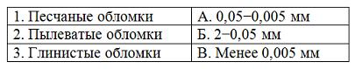
- 1Б-2А-3В;
- 1А-2В-3Б;
- 1А-2Б-3В;
- 1Б-2В-3А.

5. Наибольшее применение при инженерно-геологических исследованиях с поверхности Земли нашли два метода электроразведки: …
- электропрофилирование и вертикальное электрозондирование;
- электрический каротаж и электропрофилирование;
- вертикальное электрозондирование и электрический каротаж;
- электропрофилирование и резистивиметрический каротаж.

6. Проектирование крупных объектов может быть проведено в _________ стадию (-и), проектирование жилого дома – в ________ стадию (-и).
а) три … две;
б) одну … две;
в) три … одну;
г) две … одну.

7. Для определения деформационной характеристики грунтов (модуля общей деформации) не применяют …
- штамп;
- крыльчатку;
- прессиометрию;
- зондирование.

8. Карта, состоящая из собственно карты, условных обозначений, геологических разрезов и пояснительной записки, называется …
- инженерно-геологической;
- топографической;
- литологической;
- стратиграфической.

9. Наука о подземной гидросфере, водоносных системах земной коры и происходящих в них процессах называется …
- инженерной геологией;
- гидрологией;
- гидрогеологией;
- геоморфологией.

10. Расположите геохронологические подразделения (эры) в порядке увеличения абсолютного возраста.
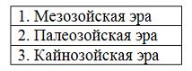
- 3-2-1;
- 1-2-3;
- 2-1-3;
- 3-1-2.

11. В инженерной геологии рассматриваются ____ основных типа (-ов) рельефа.
- 5;
- 2;
- 4;
- 3.

12. Укажите последовательность подразделения атмосферы по распределенной в ней температуре снизу вверх.
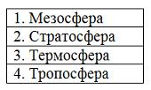
- 2-3-1-4;
- 4-2-1-3;
- 4-2-3-1;
- 1-3-2-4.

13. Наибольшую разрушительную работу при корразии совершают ___________ частицы.
- песчаные;
- пылеватые;
- глинистые;
- пылевидные.

14. Уровень бассейна (озеро, река и т.д.), в который впадает водоток оврага, является предельной отметкой возможного размыва ложа оврага и называется ______________________.
- устьем оврага;
- дном оврага;
- базисом эрозии;
- базисом размыва.

15. Русловые речные отложения представляют собой …
- пески, гравий, галечник;
- песчано-глинистые материалы;
- илистые пески;
- мелкозернистые пески, суглинки.

16. Физическое выветривание преобладает в местностях с ____________ климатом.
- сухим резко континентальным или холодным;
- сухим резко континентальным или теплым;
- сухим резко континентальным или влажным;
- теплым или влажным.

17. Вечномерзлая толща грунтов по вертикали разделяется на …
- деятельный слой и сезонную мерзлоту;
- собственно многолетнюю мерзлоту и деятельный слой;
- деятельный слой и собственно многолетнюю мерзлоту;
- талый слой и собственно многолетнюю мерзлоту.

18. К физико-химическим способам по устранению просадочных свойств лёссовых грунтов относят …
- устройство грунтовых свай и обжиг грунтов через скважины;
- обжиг грунтов через скважины и уплотнение грунтов трамбовкой;
- уплотнение грунтов трамбовкой и устройство грунтовых свай;
- пропитку грунтов глинистыми растворами и обжиг грунтов через скважины.

19. Коленоподобная складка, образующаяся при смещении одной части толщи пород относительно другой без разрыва сплошности, называется …
- синклиналью;
- моноклиналью;
- антиклиналью;
- флексурой.

20. Установите соответствие между названиями движений горных пород на склонах рельефа местности и их определениями.
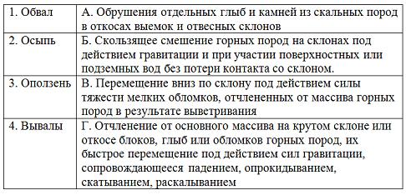
- 1Г-2В-3Б-4А;
- 1В-2А-3Г-4Б;
- 1Б-2Г-3А-4В;
- 1Г-2А-3Б-4В.

21. Причиной истощения запасов подземных вод не является …
- отсутствие регулирования режима водозабора;
- чрезмерный отбор подземных вод в условиях недостаточного питания;
- прогрессирующее снижение динамических уровней водоносного горизонта;
- нерациональное размещение водозаборов по площади.

22. В водоносных горизонтах между водоупорами располагаются _______________ подземные воды.
- карстовые;
- грунтовые;
- трещинные;
- межпластовые.

23. Повышение и понижение уровня, изменение химического состава всех подземных вод проявляется под влиянием …
- производственной деятельности человека;
- метеорологических факторов;
- гидрологических факторов;
- геологических факторов.

24. Количество растворенных солей в пресных подземных водах не должно превышать ____ г/л.
- 2,0;
- 1,0;
- 3,0;
- 2,5.

25. При _______________ движении подземных вод все элементы фильтрационного потока (скорость, расход, направление и др.) не изменяются во времени.
- равномерном;
- неустановившемся;
- установившемся;
- устойчивом.

26. В формировании кристаллических решеток различных минералов участвует _________________ и ______________ вода.
- кристаллизационная … прочносвязанная;
- кристаллизационная … химически связанная;
- химически связанная … рыхлосвязанная;
- гравитационная … химически связанная.

27. Минералы класса ________________ слабо растворяются в воде.
- карбонатов;
- галоидов;
- сульфидов;
- сульфатов.

28. Установите соответствие между названиями физических свойств минералов и их определениями.
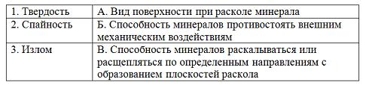
- 1Б-2А-3В;
- 1Б-2В-3А;
- 1В-2А-3Б;
- 1В-2Б-3А.

29. Экзогенный процесс образования минералов на суше связан с процессом _______________ эндогенных минералов.
- абразии;
- преобразования;
- аккумуляции;
- выветривания.

30. К оптическим характеристикам минералов не относится …
- цвет;
- окраска;
- прозрачность;
- блеск.

31. Сочетание осадочных горных пород, при котором одна группа слоев залегает непараллельно другой группе слоев, называется _______________ залеганием слоев.
- нормальным;
- согласным;
- несогласным;
- ненормальным.

32. На поверхности Земли при низких давлениях и температурах, при быстром охлаждении и дегазации вещества магмы образуются _______________ магматические горные породы.
- эффузивные;
- интрузивные;
- поверхностные;
- вылившиеся.

33. К фитогенным органогенным осадочным породам не относится …
- мел;
- трепел;
- опока;
- торф.

34. Установите соответствие между названиями текстур метаморфических горных пород и их определениями.
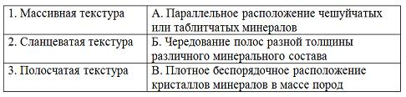
- 1В-2Б-3А;
- 1Б-2В-3А;
- 1А-2Б-3В;
- 1В-2А-3Б.

35. Грунтовые воды имеют свободную поверхность, которая называется …
- зеркалом;
- уровнем;
- ложем;
- кровлей.

36. При попадании в подземные воды фенолов и ядохимикатов происходит __________________ химическое загрязнение.
- токсичное;
- неорганическое;
- органическое;
- нетоксичное.

37. Характер агрессивности подземных вод и интенсивность разрушения строительных конструкций и материалов не зависят от _______________ воды.
- газового состава;
- физических свойств;
- химического состава;
- скорости течения.

38. Установите соответствие между названиями характеристик подземных вод и их определениями.
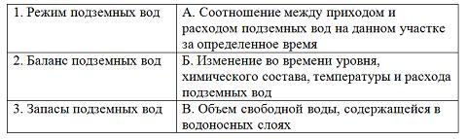
- 1Б-2А-3В;
- 1В-2Б-3А;
- 1А-2Б-3В;
- 1В-2А-3Б.

Раздел №2 Грунтоведение

1. Движение подземной воды в горных породах при наличии крупных пустот и трещин имеет _________________ характер.
- турбулентный;
- ламинарный;
- струйчатый;
- криволинейный.

2. Установите соответствие между степенью влагоемкости и названиями пород.
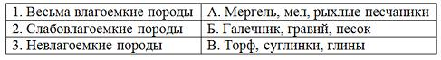
- 1В-2А-3Б;
- 1А-2В-3Б;
- 1Б-2В-3А;
- 1В-2Б-3А.

3. При проектировании промышленных сооружений сначала разрабатывают ____________, а на его основе в последующем – ____________ и рабочие чертежи.
- проектное задание … рабочий проект;
- техническое задание … технический проект;
- проектное задание … технический проект;
- технический проект … проектное задание.

4. Установите соответствие между названиями геофизических методов разведки и их определениями.
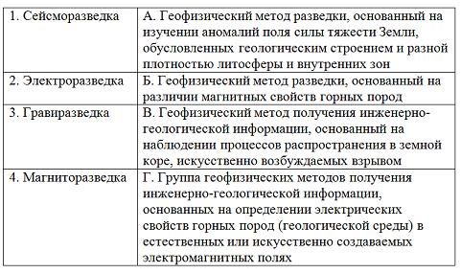
- 1А-2В-3Г-4Б;
- 1В-2Г-3А-4Б;
- 1В-2Б-3Г-4А;
- 1Б-2Г-3В-4А.

5. Установите соответствие между методами деформационных испытаний грунтов на сжимаемость и их сущностью.
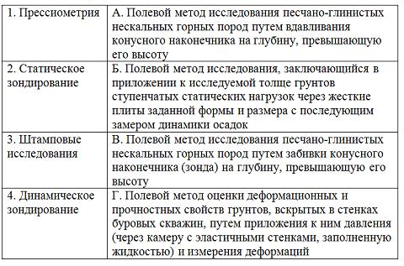
- 1В-2А-3Г-4Б;
- 1Б-2А-3В-4Г;
- 1А-2В-3Г-4Б;
- 1Г-2А-3Б-4В.

6. Колодцеобразную вертикальную выработку круглого сечения называют …
- скважиной;
- дудкой;
- штольней;
- расчисткой.

7. Минерал кварц имеет вытянутую в одном направлении (_______________) форму.
- листоватую;
- чешуйчатую;
- призматическую;
- кубическую.

8. К классу минералов «оксиды» относится минерал …
- кварц;
- ортоклаз;
- кальцит;
- гипс.

9. Экзогенный процесс образования минералов на суше связан с процессом _______________ эндогенных минералов.
- преобразования;
- выветривания;
- аккумуляции;
- абразии.

10. Установите соответствие между эталонными минералами и видами твердости по группам минералов.
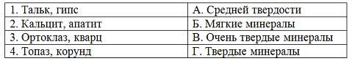
- 1А-2Б-3Г-4В;
- 1Б-2А-3Г-4В;
- 1Б-2Г-3В-4А;
- 1Г-2Б-3А-4В.

11. Установите соответствие между названиями геологических дисциплин и их определениями.
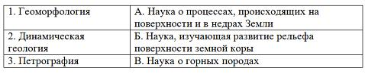
- 1А-2В-3Б;
- 1В-2Б-3А;
- 1Б-2В-3А;
- 1Б-2А-3В.

12. Палеонтологический метод определения ________________ возраста осадочных горных пород устанавливается по сохранившимся в них ископаемым остаткам растений (флоры) и животных (фауны).
- сравнительного;
- абсолютного;
- относительного;
- безусловного.

13. В земной коре из химических элементов преобладающим является …
- кремний;
- алюминий;
- железо;
- кальций.

14. Равнины, возникающие в результате разрушения горных пород рельефообразующими агентами, называются …
- аккумулятивными;
- структурными;
- скульптурными;
- эрозионными.

15. Физико-механические свойства горных пород коры выветривания не зависят от __________________ исходной породы.
- текстуры;
- структуры;
- степени выветрелости;
- минералогического состава.

16. Отложение переносимого ветром материала в виде скоплений различной формы называется …
- дефляцией;
- аккумуляцией;
- корразией;
- накопление.

17. Значительные по площади скопления круглых глыб или полуокатанных валунов, залегающих на пологих склонах долин или медленно движущихся вниз по склону полос, называются …
- осыпями;
- осовами;
- оползнями;
- курумами.

18. Процесс образования полостей и пустот в горных породах или неравномерного проседания и провалов поверхности земли в результате вытаивания подземного льда называется …
- мерзлотной просадкой;
- солифлюкцией;
- морозным пучением;
- термокарстом.

19. Ленточные глины, состоящие из чередования темных глинистых прослоек и более светлых прослоек из опесчаненных глин, присущи ______________ отложениям.
- моренным;
- водно-ледниковым;
- озерно-ледниковым;
- флювиогляциальным.

20. Продукты выветривания пород плоскостными потоками воды смываются с возвышенностей на склоны и к их подножию. Со временем на склонах и в пониженных частях рельефа накапливаются отложения наносов: на склонах и у их подошвы – _______________, в понижениях, примыкающих к склонам, …
- делювий … пролювий;
- пролювий … делювий;
- делювий … элювий;
- аллювий … пролювий.

21. На последней стадии развития реки по мере приближения русла к максимальной глубине действует ______________ эрозия.
- донная;
- линейная;
- боковая;
- глубинная.

22. Установите соответствие между типами тектонических движений земной коры и их определениями.
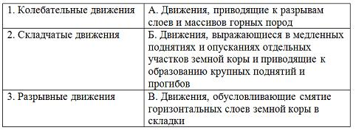
- 1А-2В-3Б;
- 1В-2А-3Б;
- 1А-2Б-3В;
- 1Б-2В-3А.

23. Наука об условиях и процессах в главнейших жизнеобеспечивающих геосферах: атмосфере, гидросфере, литосфере − и их взаимодействиях с биосферой, включая антропогенное влияние, называется …
- геокриологией;
- геоэкологией;
- геологией;
- геофизикой.

24. Равнины, возникающие в результате разрушения горных пород рельефообразующими агентами, называются …
- скульптурными;
- структурными;
- аккумулятивными;
- эрозионными.

25. Укажите последовательность подразделения атмосферы по распределенной в ней температуре снизу вверх.
- 2-3-1-4;
- 4-2-3-1;
- 4-2-1-3;
- 1-3-2-4.

26. Четвертичный период в геологической истории Земли имеет индекс …
- Q;
- T;
- D;
- N.

27. При отсутствии естественных обнажений в закрытых районах геологическое строение изучают с помощью …
- обнажений пород на склонах оврагов;
- разведочных выработок;
- обнажений пород на склонах гор;
- обнажений пород на склонах речных долин.

28. С помощью геофизических методов с определенной степенью достоверности можно изучать ______________ и _____________ свойства пород и подземных вод, условия залегания, движение подземных вод, физико-геологические и инженерно-геологические явления и процессы.
- механические … химические;
- физические … механические;
- физические … химические;
- физические … оптические.

29. Проекция геологических структур на вертикальную плоскость, позволяющая выявить геологическое строение местности на глубине, называется …
- геологическим разрезом;
- геологической картой;
- геологическим профилем;
- инженерно-геологической картой.

30. При __________________ применяется прибор, состоящий из конусного наконечника с углом раскрытия 60° и штанг, через которые передается усилие на наконечник, погружаемый в горную породу.
- штамповых испытаниях;
- зондировании;
- прессиометрических исследованиях;
- прочностных испытаниях.

31. Минерал ____________ относится к непрозрачным минералам.
- гипс;
- кварц;
- пирит;
- халцедон.

32. Процесс образования минералов на Земле не может быть …
- экзогенным;
- метаморфическим;
- эндогенным;
- магматическим.

33. В инженерной геологии все минералы делят на ____ классов.
- 10;
- 8;
- 9;
- 11.

34. Минералы (апатит и др.), на сколах которых заметны небольшие гладкие площадки, имеют _________________ спайность.
- совершенную;
- несовершенную;
- весьма совершенную;
- весьма несовершенную.

35. Жесткостью подземных вод называют свойство, обусловленное содержанием ионов …
- кальция и натрия;
- железа и магния;
- калия и натрия;
- кальция и магния.

36. Для предотвращения загрязнения подземных вод не применяют …
- создание безотходных производств;
- очистку сточных вод;
- искусственное пополнение их запасов за счет поверхностных вод;
- перехват профильтровавшихся стоков дренажем.

37. Уровень и химический состав _________________ вод в естественных условиях подвержены значительно меньшим изменениям, чем грунтовых вод.
- надмерзлотных;
- карстовых;
- трещинных;
- артезианских.

38. Движение потока грунтовых вод, происходящее под влиянием силы тяжести или разности напоров в направлении уклона их зеркала, характерно для ___________________ воды.
- капиллярной;
- гравитационной;
- гигроскопической;
- кристаллизационной.

39. Линии, соединяющие точки с одинаковыми абсолютными или относительными отметками уровней грунтовых вод, называются …
- гидроизопьезами;
- горизонталями;
- гидроизогипсами;
- гидроизотермами.

40. Скорость фильтрации подземных вод при напорном градиенте называется коэффициентом …
- фильтрации;
- водопроводимости;
- пъезопроводимости;
- уровнепроводимости.
41. Расположите магматические горные породы в порядке уменьшения содержания диоксида SiO₂ .
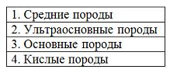
- 3-4-1-2;
- 1-4-3-2;
- 4-1-3-2;
- 2-1-4-3.

42. К основным факторам метаморфизма, вызывающим изменение минералов и горных пород, не относится (-ятся) …
- температура;
- давление;
- растворение минералов;
- флюиды.

43. Осадочные горные породы принято подразделять на ____ основных(-е) групп(-ы).
- 5;
- 3;
- 2;
- 4.

44. Поверхность, ограничивающая сверху слой осадочной породы, называется …
- кровлей;
- подошвой;
- крышей;
- вершиной.

45. Установите соответствие между названиями форм карста и их определениями.
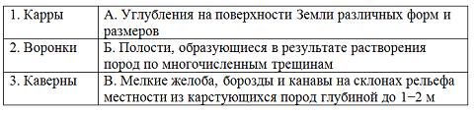
- 1А-2В-3Б;
- 1В-2Б-3А;
- 1В-2А-3Б;
- 1Б-2В-3А.

46. На первой стадии углубления долины дно реки имеет значительный уклон, поток обладает большой скоростью, интенсивно действует ___________ эрозия.
- боковая;
- струйчатая;
- плоскостная;
- донная.

47. В однородных горных породах типа лессовидных суглинков наиболее распространены …
- оползневые цирки;
- оползневые террасы;
- террасовидные уступы;
- оползневые гребни.

48. Установите соответствие между названиями методов и способами борьбы с плывунами в период строительства сооружений.
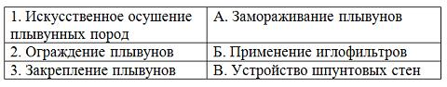
- 1В-2Б-3А;
- 1А-2В-3Б;
- 1Б-2А-3В;
- 1Б-2В-3А.

49. Установите соответствие между видами песчаных накоплений и их определениями.
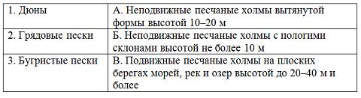
- 1А-2В-3Б;
- 1В-2А-3Б;
- 1Б-2А-3В;
- 1В-2Б-3А.

50. При химическом выветривании к наиболее активным химическим реагентам не относится …
- углекислота;
- кислород;
- водород;
- органическая кислота.
51. Наиболее разрушительными являются ________________ землетрясения.
- глубинные;
- коровые;
- плутонические;
- каровые.

52. В результате подъема промороженного деятельного слоя за счет давления снизу межпластовых напорных подземных вод образуются …
- бугры пучения;
- морозные пучения;
- наледи;
- термокарсты.

53. Осадочные горные породы при величине обломков (в поперечнике) от 0,05 до 0,005 мм имеют ________________ структуру.
- крупнообломочную (псефитовую);
- глинистую (пелитовую);
- песчаную (псаммитовую);
- пылеватую (алевритовую).

54. В зависимости от условий, в которых происходит охлаждение и застывание магмы, магматические горные породы делят на интрузивные (_____________) и эффузивные (______________) породы.
- излившиеся … глубинные;
- глубинные … вылившиеся;
- глубинные … излившиеся;
- изверженные … глубинные.

55. Земная поверхность на ____% своей площади покрыта осадочными горными породами.
- 95;
- 75;
- 65;
- 55.

56. К массивным метаморфическим горным породам относят …
- кварцит, мрамор;
- кварцит, гнейс;
- мрамор, гнейс;
- гнейс, кристаллический сланец.

57. К внутренним геосферам Земли не относится …
- мантия;
- гидросфера;
- ядро;
- литосфера.

58. Скульптурные равнины, возникающие в результате разрушения горных пород рельефообразующими агентами, подразделяют на абразионные и _______________ равнины.
- эрозионные;
- структурные;
- аккумуляционные;
- денудационные.

59. Изучение природной геологической обстановки местности до начала строительства, а также прогноз изменений, которые произойдут в геологической среде в процессе строительства и при эксплуатации сооружений, является главной целью …
- геологии;
- гидрогеологии;
- инженерной геологии;
- динамической геологии.

60. Установите соответствие между геохронологическими и стратиграфическими подразделениями.
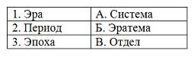
- 1Б-2А-3В;
- 1А-2В-3Б;
- 1Б-2В-3А;
- 2Б-3А-1В.

61. Установите соответствие между экзогенными процессами формирования минералов и названиями минералов, образовавшихся при этом процессе.
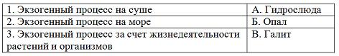
- 1В-2А-3Б;
- 1А-2В-3Б;
- 1Б-2А-3В;
- 1В-2Б-3А.

62. Минералам, имеющим одинаковые свойства по всем направлениям, присущи _____________ свойства.
- анизотропные;
- изотропные;
- однородные;
- равные.

63. Весьма совершенную спайность, при которой минерал расщепляется на тонкие листочки, имеет минерал …
- кварц;
- слюда;
- кальцит;
- апатит.

64. Минералы класса __________________ разрушаются в кислотах.
- сульфатов;
- галоидов;
- карбонатов;
- сульфидов.

65. Нижняя поверхность буровой скважины называется …
- забоем;
- устьем;
- дном;
- ложем.

66. В течение _______________ периода производят обработку полевых материалов и результатов лабораторных анализов, составляют инженерно-геологический отчет.
- подготовительного;
- полевого;
- лабораторного;
- камерального.

67. В полевых условиях для лабораторных испытаний не отбирают монолиты из _________________ грунтов.
- скальных;
- связных;
- песчаных;
- пылевато-глинистых.

68. Геофизический метод разведки, основанный на изучении аномалий поля силы тяжести Земли, обусловленных геологическим строением и разной плотностью литосферы и внутренних зон, называется …
- гравиразведкой;
- магниторазведкой;
- сейсморазведкой;
- электроразведкой.

69. Установите соответствие между названиями форм разрывных дислокаций, возникших в результате тектонического движения, и их определениями.
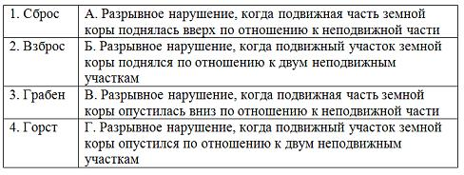
- 1А-2В-3Б-4Г;
- 1В-2А-3Г-4Б;
- 1Б-2Г-3В-4А;
- 1В-2Б-3А-4Г.

70. Расположите сцементированную осадочную породу песчаник в порядке увеличения интенсивности ее выветривания.
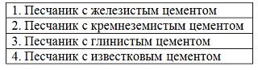
- 2-1-4-3;
- 2-4-1-3;
- 1-4-2-3;
- 1-2-3-4.

71. Суффозионная осадка практически не проявляется в грунтах …
- при высокой засоленности;
- с большой пористостью;
- с содержанием глинистых частиц более 40 %;
- лёссовых.

72. Осыпи при насыщении водой превращаются в _________, представляющие собой быстрое поверхностное смещение на крутом склоне обломочного материала при отсутствии четко выраженной поверхности скольжения.
- курумы;
- вывалы;
- обвалы;
- осовы.

Раздел №3 Тектонические процессы

1. Плывуны разделяют на ___________ (породы, не имеющие структурных связей, в виде различных песков) и ___________ (породы с коагуляционными или смешанными связями в виде глинистых песков, а также супесей, суглинков).
- ложные … истинные;
- истинные … ложные;
- ложные … псевдоплывуны;
- ложные … настоящие.

2. Толща вечной мерзлоты в виде сплошного массива из мерзлого грунта называется …
- непрерывной;
- массивной;
- слоистой;
- постоянной.

3. Перенос ________________ частиц ветром не совершается во взвешенном состоянии.
- глинистых;
- пылеватых;
- песчаных;
- пылевидных.

4. В результате волноприбоя, возникающего в результате колебаний уровня водохранилища, происходит переработка берегов, приводящая к образованию наносов …
- на выступах берегов;
- на отмелых берегах;
- на приглубых берегах;
- в бухтах.

5. Загрязнение подземных вод при искусственном пополнении их запасов значительно снижается за счет подачи воды из поверхностных источников инфильтрационными сооружениями путем …
- нагнетания воды в водоносные пласты с помощью скважин;
- нагнетания воды в водоносные пласты с помощью шахтных колодцев;
- нагнетания воды в водоносные пласты с помощью лучевых водозаборов;
- инфильтрации воды через толщу грунтов из бассейнов или каналов.

6. Характер агрессивности подземных вод и интенсивность разрушения строительных конструкций и материалов не зависят от _______________ воды.
- физических свойств;
- газового состава;
- химического состава;
- скорости течения.

7. Уровень и химический состав _________________ вод в естественных условиях подвержен большим изменениям.
- надмерзлотных;
- грунтовых;
- артезианских;
- межпластовых.

8. Вода, входящая в состав таких соединений, как лимонит Fe₂O₃.nH₂O не сохраняющая своего молекулярного единства, но более прочно связанная с другими молекулами кристаллических решеток, называется …
- рыхлосвязанной;
- кристаллизационной;
- прочносвязанной;
- химически связанной.

9. В водоносных горизонтах между водоупорами располагаются _______________ подземные воды.
- грунтовые;
- межпластовые;
- трещинные;
- карстовые.

10. Для расчета дебита совершенных скважин в безнапорных водах по заданному понижению применяется формула Дюпюи …
- 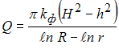;
- 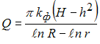(правильный ответ);
- 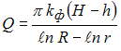;
- 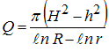.

11. К оптическим характеристикам минералов не относится …
- окраска;
- цвет;
- прозрачность;
- блеск.
12. Установите соответствие между классами минералов и типичными для них минералами.
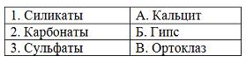
- 1А-2В-3Б;
- 1В-2Б-3А;
- 1В-2А-3Б;
- 1Б-2А-3В.

13. В большинстве случаев экзогенные минералы разнообразны по свойствам и …
- взаимодействуют с водой;
- имеют большую твердость;
- обладают стойкостью к воде;
- обладают стойкостью к кислотам.

14. Минерал галит имеет характерный признак – ________________.
- запах;
- соленость;
- магнитность;
- твердость.

15. Геологическая карта коренных пород, отражающая состав горных пород, называется …
- четвертичной;
- стратиграфической;
- литолого-стратиграфической;
- литологической.

16. При проектировании промышленных сооружений сначала разрабатывают ____________, а на его основе в последующем – ____________ и рабочие чертежи.
- техническое задание … технический проект;
- проектное задание … рабочий проект;
- технический проект … проектное задание;
- проектное задание … технический проект.

17. При _____________ конусный наконечник в грунт вдавливается плавно, а при ____________ его забивают молотом.
- статическом зондировании … динамическом зондировании;
- динамическом зондировании … статическом зондировании;
- статическом зондировании … прессиометрических исследованиях;
- виброзондировании … динамическом зондировании.

18. Метод электроразведки, основанный на измерении сопротивления пород путем перемещения прибора с фиксированным положением электродов по намеченным створам, называется …
- электропрофилированием;
- вертикальным электрическим зондированием;
- электрическим каротажем;
- резистивиметрическим каротажем.

19. К основным факторам метаморфизма, вызывающим изменение минералов и горных пород, не относится (-ятся) …
- растворение минералов;
- температура;
- давление;
- флюиды.

20. В слое горной породы могут быть тонкие слои других пород, которые называют …
- пластами;
- линзами;
- прослоями;
- прослойками.

21. Наиболее распространенными среди интрузивных (глубинных) магматических горных пород являются ___________ породы.
- средние;
- кислые;
- основные;
- ультраосновные.

22. Осадочные горные породы при величине обломков (в поперечнике) от 0,05 до 0,005 мм имеют ________________ структуру.
- крупнообломочную (псефитовую);
- глинистую (пелитовую);
- песчаную (псаммитовую);
- пылеватую (алевритовую).

23. Установите соответствие между видами и агентами выветривания.
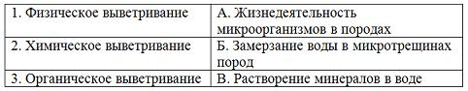
- 1А-2В-3Б;
- 1В-2А-3Б;
- 1Б-2В-3А;
- 1Б-2А-3В.

24. При водонасыщении лёссовых грунтов II типа по просадочности их структура разрушается, и при давлении от ________________ происходит просадка грунта.
- собственного веса грунта;
- веса сооружения;
- собственного веса грунта и веса сооружения;
- веса воды.

25. Районы России (Русская равнина, Западная и Северная Сибирь), где землетрясений не бывает, называются …
- сейсмическими;
- пенесейсмическими;
- несейсмическими;
- асейсмическими.

26. Установите соответствие между состоянием склона по устойчивости и значениями коэффициента запаса устойчивости k_{уст}.
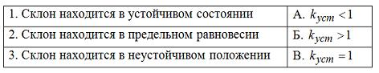
- 1В-2А-3Б;
- 1А-2В-3Б;
- 1Б-2В-3А;
- 1Б-2А-3В.

27. Вытянутые формы закрепленных песков высотой 10–20 м называются ________________ песками.
- грядовыми;
- бугристыми;
- холмистыми;
- волнистыми.

28. По физическому состоянию пески, гравий, в которых обломки и частицы льдом не сцементированы, а значит грунты находятся в рыхлом состоянии, относятся к _______________ виду вечномерзлых грунтов.
- твердомерзлому;
- сыпучемерзлому;
- пластично-мерзлому;
- сезонно-мерзлому.

29. Продольные надпойменные террасы, полностью сложенные из аллювиального материала и наиболее типичные долинам равнинных рек, называются …
- цокольными;
- эрозионными;
- аккумулятивными;
- абразионными.

30. Продукты разрушения горных пород, выносимые временными водными потоками к подножию возвышенности или на пологие участки склонов и межгорных равнин, называются __________________ отложениями.
- элювиальными;
- делювиальными;
- коллювиальными;
- пролювиальными.

31. Область распространения жизни на Земле; сложная оболочка Земли, населенная организмами, составляющими в совокупности живое вещество планеты, называется …
- литосферой;
- биосферой;
- гидросферой;
- земной корой.

32. Пространства, образовавшиеся в результате накопления материала в море или на суше, называются ______________ равнинами.
- скульптурными;
- структурными;
- аккумулятивными;
- абразионными.

33. Палеонтологический метод определения ________________ возраста осадочных горных пород устанавливается по сохранившимся в них ископаемым остаткам растений (флоры) и животных (фауны).
- абсолютного;
- сравнительного;
- относительного;
- безусловного.

34. Научное направление инженерной геологии, занимающееся изучением состава, строения, свойств грунтов, закономерностей их формирования и пространственно-временного изменения в процессе инженерной деятельности человека, называется грунтоведением.
- грунтоведением;
- региональной инженерной геологией;
- петрографией;
- геоморфологией.

35. Наибольшие сезонные колебания уровней подземных вод приходятся на периоды весеннего снеготаяния и …
- весенних дождей;
- летних дождей;
- зимних оттепелей;
- осенних дождей.

36. Количество растворенных солей в пресных подземных водах не должно превышать ____ г/л.
- 1,0;
- 2,0;
- 3,0;
- 2,5.

37. Максимально возможное содержание в грунте связанной, капиллярной и гравитационной воды при полном заполнении его пор называют ______________ влагоемкостью грунта.
- полной;
- максимальной;
- наибольшей;
- предельной.

38. Основным источником загрязнения подземных вод не является …
- закачка стоков в водоносные горизонты;
- инфильтрация воды из водохранилища через толщу грунтов;
- участок складирования отходов;
- неисправная канализационная сеть.

39. Воды земной коры постоянно в течение длительного геологического времени пополняются ______________ водами, которые возникают в глубине Земли за счет кислорода и водорода, выделяемых магмой.
- седиментационными;
- инфильтрационными;
- конденсационными;
- ювенильными.

40. Скорость фильтрации подземных вод при напорном градиенте называется коэффициентом …
- фильтрации;
- водопроводимости;
- пъезопроводимости;
- уровнепроводимости.

41. При эндогенном процессе из магмы образуется минерал …
- гидрослюда;
- кварц;
- галит;
- опал.

42. Поверхность разрыва и раскалывания минералов характеризует …
- твердость;
- спайность;
- излом;
- плотность.

43. К классу ________________ относится минерал доломит, который слабо растворяется в воде и разрушается в кислотах.
- карбонатов;
- галоидов;
- сульфатов;
- сульфидов.

44. Минерал кварц имеет вытянутую в одном направлении (_______________) форму.
- кубическую;
- чешуйчатую;
- листоватую;
- призматическую.

45. Строительство зданий и сооружений на скальном основании в районах вечномерзлых грунтов осуществляется …
- при сохранении мерзлого состояния грунтов на весь период эксплуатации объектов;
- без учета мерзлого состояния мерзлых грунтов;
- с предварительным (до строительства) оттаиванием мерзлых грунтов и последующим их укреплением;
- с предварительным (до строительства) оттаиванием мерзлых грунтов и их заменой на другие грунты.

46. Установите соответствие между типами тектонических движений земной коры и их определениями.
- 1А-2В-3Б;
- 1В-2А-3Б;
- 1Б-2В-3А;
- 1А-2Б-3В.

47. Высокими прочностными свойствами обладают ___________________, являющиеся надежным основанием для сооружений различного типа.
- валунные суглинки и глины;
- валунные пески с гравием;
- покровные суглинки;
- ленточные глины.

48. Установите соответствие между названиями движений горных пород на склонах рельефа местности и их определениями.
- 1Г-2А-3Б-4В;
- 1В-2А-3Г-4Б;
- 1Б-2Г-3А-4В;
- 1Г-2В-3Б-4А.

49. Наибольшую разрушительную работу при корразии совершают _______________ частицы.
- пылеватые;
- песчаные;
- глинистые;
- пылевидные.
50. Установите соответствие между сущностью суффозионных процессов и их названиями.
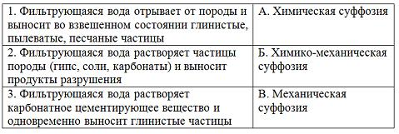
- 1Б-2В-3А;
- 1А-2Б-3В;
- 1В-2А-3Б;
- 1В-2Б-3А.

51. При химическом выветривании к наиболее активным химическим реагентам не относится …
- кислород;
- водород;
- углекислота;
- органическая кислота.

52. Русловые речные отложения представляют собой …
- песчано-глинистые материалы;
- илистые пески;
- мелкозернистые пески, суглинки;
- пески, гравий, галечник.

53. Монолиты грунтов, взятых в шурфах или скважинах, немедленно парафинируют для сохранения их …
- естественной влажности;
- плотности;
- удельного веса;
- пористости.

54. Наибольшее применение в практике геофизических исследований с поверхности Земли нашли _________________ методы.
- электрические;
- сейсмические;
- радиоактивные;
- магнитометрические.

55. Рекогносцировочные инженерно-геологические изыскания проводятся на стадии разработки …
- проектного задания;
- технического проекта;
- технико-экономического обоснования;
- рабочих чертежей.

Раздел №4 Виды воды в грунте

1. В полевых условиях для лабораторных испытаний не отбирают монолиты из _________________ грунтов.
- скальных;
- песчаных;
- связных;
- пылевато-глинистых.

2. Характер агрессивности подземных вод и интенсивность разрушения строительных конструкций и материалов не зависят от _______________ воды.
- газового состава;
- химического состава;
- скорости течения;
- физических свойств.

3. Суммарное содержание всех видов прочносвязанной и пленочной воды составляет влажность грунта, которая называется ______________ влагоемкостью грунтов.
- максимальной молекулярной;
- капиллярной;
- наименьшей;
- полной.

4. При отсутствии водонепроницаемых пород наиболее подвержены загрязнению _________________ воды.
- артезианские;
- грунтовые;
- трещинные;
- карстовые.

5. Основными факторами в формировании ненарушенного (естественного) режима подземных вод являются ________________ факторы.
- метеорологические;
- гидрологические;
- геологические;
- гидрогеологические.

6. При _______________ движении подземных вод все элементы фильтрационного потока (скорость, расход, направление и др.) не изменяются во времени.
- неустановившемся;
- равномерном;
- устойчивом;
- установившемся.

7. В верхней части земной коры не выделяют вертикальные зоны _____________ водообмена.
- весьма интенсивного;
- интенсивного;
- замедленного;
- весьма замедленного.

8. Слой пониженной твердости, прочности и вязкости в верхней мантии Земли, подстилающий литосферу, называется …
- астеносферой;
- биосферой;
- магнитосферой;
- ноосферой.

9. Геологический возраст горных пород, который определяет, сколько лет прошло с момента образования породы, называется …
- относительным;
- реальным;
- абсолютным;
- сравнительным.

10. Равнины, возникающие в результате разрушения горных пород рельефообразующими агентами, называются …
- структурными;
- скульптурными;
- аккумулятивными;
- эрозионными.

11. Установите соответствие между названиями научных направлений инженерной геологии и названиями элементов геологической среды, которые они изучают.
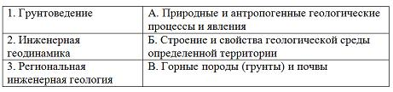
- 1А-2Б-3В;
- 1Б-2А-3В;
- 1В-2Б-3А;
- 1В-2А-3Б.

12. Установите соответствие между названиями обломков осадочных пород и их размерами.
- 1А-2В-3Б;
- 1А-2Б-3В;
- 1Б-2А-3В;
- 1Б-2В-3А.

13. Наибольшей стойкостью к выветриванию обладают _______________ гнейсы.
- полевошпатовые;
- кварцевые;
- биотитовые;
- роговообманковые.

14. Магматическая горная порода ____________ имеет наибольшую плотность.
- перидотит;
- диабаз;
- сиенит;
- липарит.

15. Огромные массивы глубинных магматических горных пород площадью до нескольких сотен километров, залегающих глубоко от земной поверхности, называются …
- лакколитами;
- штоками;
- куполами;
- батолитами.

16. Итогом инженерно-геологических изысканий является …
- проектная документация для строительства;
- инженерно-геологический отчет;
- техническое задание на проектирование;
- получение инвестиций на строительство.

17. Радиоактивный каротаж применяют при геофизических исследованиях …
- в буровых скважинах;
- с поверхности Земли;
- с воздуха;
- с космоса.

18. Установите соответствие между названиями геологических карт коренных пород и их сущностью.
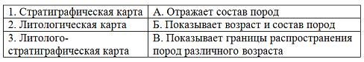
- 1А-2В-3Б;
- 1Б-2А-3В;
- 1В-2А-3Б;
- 1В-2Б-3А.

19. При деформационных испытаниях грунтов на сжимаемость методом штампов в нескальных грунтах ________ шурфов или ________ буровых скважин устанавливают штампы, на которые передаются статические нагрузки.
- на дне … в забое;
- на дне … в устье;
- в забое … на дне;
- в забое … в устье.

20. Четвертичный период в геологической истории Земли имеет индекс …
- T;
- D;
- N;
- Q.

21. Комплекс наук о составе, строении, истории развития Земли, движениях земной коры и размещении в недрах Земли полезных ископаемых называется …
- инженерной геологией;
- геологией;
- исторической геологией;
- геоморфологией.

22. Расположите химические элементы в порядке уменьшения их содержания в земной коре.
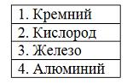
- 2-1-4-3;
- 2-3-4-1;
- 1-3-2-4;
- 3-2-1-4.

23. Равнины, возникающие в результате разрушения горных пород рельефообразующими агентами, называются …
- структурными;
- аккумулятивными;
- скульптурными;
- эрозионными.

24. Снежные лавины, двигающиеся по определенным ложбинам сравнительно узкой полосой, называются _______________ лавинами.
- прыгающими;
- ложбинными;
- осовыми;
- лотковыми.

25. В результате деятельности волноприбоя подмываются берега озер и создаются озерные ______________ террасы, выработанные в коренных берегах, и _____________ террасы, сложенные озерными осадками.
- абразионные … аккумулятивные;
- эрозионные … аккумулятивные;
- аккумулятивные … абразионные;
- аккумулятивные … эрозионные.

26. Установите соответствие между названиями методов и способами борьбы с плывунами в период строительства сооружений.
- 1В-2Б-3А;
- 1А-2В-3Б;
- 1Б-2В-3А;
- 1Б-2А-3В.

27. Физическое выветривание преобладает в местностях с ____________ климатом.
- сухим резко континентальным или теплым;
- сухим резко континентальным или холодным;
- сухим резко континентальным или влажным;
- теплым или влажным.
28. В результате подъема промороженного деятельного слоя за счет давления снизу межпластовых напорных подземных вод образуется (-ются) …
- бугры пучения;
- морозное пучение;
- солифлюкция;
- наледи.

29. Выпуклый изгиб последовательно напластованных слоев, при котором внутренняя часть складки (ядро) сложена более древними горными породами, называется …
- антиклиналью;
- синклиналью;
- моноклиналью;
- геосинклиналью.

30. Установите соответствие между названиями движений горных пород на склонах рельефа местности и их определениями.
- 1Г-2В-3Б-4А;
- 1В-2А-3Г-4Б;
- 1Б-2Г-3А-4В;
- 1Г-2А-3Б-4В.

31. Наибольшую разрушительную работу при корразии совершают _______________ частицы.
- пылеватые;
- глинистые;
- пылевидные;
- песчаные.

32. В инженерной геологии различают ___ основных процесса (-ов) минералообразования.
- 5;
- 4;
- 3;
- 2.

33. Расположите минералы в порядке уменьшения их прозрачности.
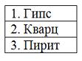
- 3-2-1;
- 1-2-3;
- 2-3-1;
- 2-1-3.

34. Расположите эталонные минералы в порядке уменьшения твердости по шкале Мооса.
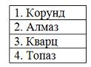
- 1-2-4-3;
- 2-3-1-4;
- 2-1-4-3;
- 4-2-1-3.

35. Установите соответствие между классами минералов и типичными для них минералами.
- 1В-2А-3Б;
- 1А-2В-3Б;
- 1В-2Б-3А;
- 1Б-2А-3В.

А.2 Вопросы для контроля готовности обучающихся к занятиям
по разделам дисциплины

Раздел №1 Общие сведения о минералах

- Дайте определение минералам.
- Как подразделяются минералы по своему физическому состоянию?
- Как разделяются твёрдые минералы?
- Дайте характеристику друзам, конкрециям, дендритам.
- Перечислите основные физические свойства минералов,
- Какие минералы приняты за эталон по шкале твёрдости?
- Приведите классификацию минералов по их химическому составу.
- Назовите минералы, состоящие из одного химического элемента
- Что называется спайностью минералов?
- Как различают спайность?
- Приведите характеристику природных сернистых соединений.
- Охарактеризуйте минералы классы окислов.
- Назовите главнейшие породообразующие минералы.
- Дать определение горная порода.
- Классификация горных пород по условиям происхождения.
- Как подразделяются магматические горные породы по условиям залегания?
- Как подразделяются магматические горные породы по содержанию кремнезема?
- Как меняются физические свойства от кислых пород к ультраосновным?
- Структура и текстура интрузивных пород.
- Дайте характеристику гранитам, базальтам, перидотитам.
- Какими процессами вызвано формирование осадочных горных пород?
- На какие группы подразделяются осадочные породы?
- Текстурные особенности осадочных пород.
- Как подразделяются осадочные обломочные породы по величине слагающих их зёрен?
- Как называются мелкообломочные несцементированные и сцементированные осадочные породы?
- Как и где образуются осадочные породы химического происхождения?
- Назовите наиболее известные осадочные хемогенные породы.
- Органогенных пород.
- Что понимается под метаморфическими горными породами?
- Наиболее типичные признаки метаморфических пород.
- Назовите наиболее часто встречающиеся метаморфические породы.

Раздел №2 Грунтоведение

- Определите класс, группу, подгруппу, тип для гнейса и алевролита по ГОСТ 25100-2011.
- Дайте понятие плотности и пористости грунта.
- Что такое пластичность и какие грунты обладают пластичностью?
- Деформационные свойства грунтов, основные показатели?
- Прочностные свойства грунтов, основные показатели.
- В каких грунтах может возникнуть процесс набухания, в каких грунтах могут возникнуть просадки?
- Что такое торф? Особенности строительства на заторфованных грунтах.
- Что называется гранулометрическим составом грунта?
- Что называется гранулометрическими фракциями?
- Как определяется гранулометрический состав ситовым методом?
- Чем отличается супесь от суглинка?
- Чем отличается суглинок от глины?
- Как зависят прочностные свойства грунта от гранулометрического состава?
- Для чего необходима инженерно-геологическая характеристика грунтов?
- Что называют геологическим разрезом?
- Что показывает геологический разрез?

Раздел №3 Тектонические процессы

- Какие движения земной коры называются тектоническими и как они влияют на первоначальные условия залегания горных пород?
- Приведите примеры ненарушенного и нарушенного, согласного и несогласного залегания пород.
- Что такое дислокации горных пород? Какие причины их вызывают? Перечислите формы складочных и разрывных дислокаций и охарактеризуйте их.
- Что такое геосинклинали и платформы? Каково строение платформ?
- Перечислите и охарактеризуйте виды землетрясений. Каково действие продольных и поперечных волн. Как оценивается сила землетрясения и как определяются коэффициент сейсмичности?
- Объясните зависимость силы землетрясения от инженерно-геологических условий (рельефа местности, геологического строения, петрографического состава, условий залегания пород и водного режима).
- В чем заключается различие между магмой и лавой?
- Какие интрузивные тела Вы знаете и каковы условия их залегания?
- Что называется эффузивным магматизмом (вулканизмом)?
- Какие магматические горные породы Вы знаете и на каком признаке основана их классификация?
- Что такое дифференциация магмы?
- Какие выделяются типы вулканов и как они распределяются на Земле?
- Какие продукты извержения Вы знаете?

Раздел №4 Виды воды в грунте

- В каких видах может находится влага в породах?
- Рассмотрите практическое значение физически связанной воды.
- Изложите сущность конденсационной и инфильтрационной теории образования подземных вод.
- Что такое режим подземных вод? Какие факторы влияют на режим подземных вод? Как и для каких целей осуществляются стационарные наблюдения за режимом подземных вод? Что представляет собой карта гидроизогипс и для каких целей она составляется?
- Сформулируйте основной закон фильтрации и напишите его математическое выражение. Что такое кажущаяся и действительная скорости движения воды? Какими методами определяется скорость движения подземного потока?
- Что такое коэффициент фильтрации? Рассмотрите факторы, влияющие на его величину. Какими методами определяется коэффициент фильтрации?
- Как определяется расход плоского потока при горизонтальном и наклонном водоупорах, а так же для совершенных и несовершенных колодцев в ненапорном и напорном водоносных горизонтах?
- Какие колодцы называются взаимодействующими? Объясните возможность их использования для понижения уровня подземных вод. Какие колодцы называются поглощающими? Объясните возможность их практического использования.
- Перечислите типы дренажных сооружений. Какие из них нашли наиболее широкое применение?
- Какое влияние оказывает химический состав подземных вод на эксплуатационный срок службы зданий и инженерных сооружений?

А.3 Рубежный контроль

Целью проведения рубежного контроля является проверка знаний у обучающихся по соответствующим разделам дисциплины.
Рубежный контроль проводится два раза в семестр на 8 и 14 неделях по итогам изучения нескольких разделов дисциплины в соответствии с рабочей программой дисциплины (модуля). Рубежный контроль проводится в письменной форме.

Вопросы рубежного контроля
8 неделя:

- Геология как наука, объекты и цели исследования важнейших геологических дисциплин, практическое значение геологии.
- Внутреннее строение и средний химический состав Земли.
- Вещественный состав земной коры. Понятие о минералах, их классификация и формы нахождения в природе.
- Периодизация геологической истории. Геохронологическая шкала.
- Физические свойства минералов.
- Понятие о горных породах, их структурно-текстурные особенности. Принципы классификации и типы горных пород.
- Состав и строение главных разновидностей магматических горных пород.
- Состав и строение главных разновидностей метаморфических горных пород.
- Состав и строение главных разновидностей осадочных горных пород.
- Строение континентальной и океанической земной коры.
- Вещественный состав и строение мантии Земли.
- Вещественный состав и строение ядра Земли.
- Общая характеристика геодинамических процессов.
- Понятие о магматизме, основные типы магм и виды магматических процессов.
- Общая характеристика вулканизма и его продуктов.
- Морфология и типы вулканических построек.
- Типы вулканических извержений.
- Характеристика поствулканических явлений.
- Географическое распространение и геодинамические обстановки современного вулканизма.
- Общая характеристика интрузивного магматизма, глубина и формы залегания интрузивных тел.

Вопросы рубежного контроля
14 неделя:

- Метаморфизм как геологический процесс. Факторы, типы и термодинамические условия метаморфизма.
- Классификация тектонических движений земной коры. Современные, молодые и неотектонические движения. Тектонические нарушения и их типы.
- Характеристика складчатых дислокаций. Классификация складок по морфологическим признакам.
- Генетические типы складок. Понятие о складчатости, антиклинории и синклинории.
- Характеристика разрывных (дизъюнктивных) дислокаций.
- Землетрясения. Общие понятия, классификация землетрясений по глубине фокуса и интенсивности.
- Природа и географическое распространение землетрясений.
- Главные структурные элементы земной коры. Строение геосинклиналей и платформ.
- Фиксизм как модель структурной эволюции земной коры. Этапы развития земной коры с позиций фиксизма. Возраст платформ и основные эпохи складчатости.
- Мобилизм и основные положения новой глобальной тектоники.
- Возникновение и развитие структур земной коры с позиции тектоники литосферных плит. Сущность процессов субдукции, спрединга и коллизии. Орогены андийского и гималайского типов.
- Цикл Уилсона и характер его стадийности.
- Типы и процессы выветривания. Типы и строение кор выветривания.
- Продукты и процессы эоловой деятельности.
- Продукты и процессы геологической деятельности поверхностных текучих вод.
- Поперечный профиль долины равнинных рек. Типы речного аллювия.
- Геологическая деятельность озёр, морей и океанов.
- Типы и источники подземных вод. Характеристика артезианских бассейнов.
- Характеристика карстового процесса. Подземные и поверхностные формы карста.
- Геологические процессы в зоне вечной мерзлоты.
- Геологическая деятельность ледников. Продукты и аккумулятивные формы флювиогляциальных явлений.

Оценочные средства «Блок В»
(оценочные средства для диагностирования сформированности уровня компетенций – «уметь»)
В.1 Варианты типовых задач для выполнения на практических занятиях:

Практическое занятие №1
Тема: «Определение минералов»
Задание. По нижеприведенным данным, согласно своего варианта (№ варианта определяется по последней цифре шифра зачетной книжки) определить минерал и записать название минерала в ниже приведенную таблицу 1.

Таблица 1 - Физические свойства минералов
№ п/п | 0-2 последняя цифра шифра зачетной книжки
 | Описание минерал | Наименование минерала
1 | Твердость 6 – 6,5; спайность весьма несовершенная; происхождение различное; цвет светло – желтый, часто с побежалостью латунно – желтого, бурого и пестрого цветов, непрозрачен, изотропен; встречается в виде кристаллов кубической формы, сплошных масс, конкреций и др.
2 | Твердость 3,5 – 4; спайность совершенная; происхождение гидротермальное и осадочное; цвет белый, сероватый, красноватый, зеленоватый; блеск стеклянный; встречается в виде кристаллически – зернистых масс, оолитовых, почковидных, шаровидных и других агрегатов
3 | Твердость 5,5; при нагревании выделяется вода; цвет желтоватый, оранжевый, красноватый, черный; блеск слабо – стеклянный, слабо – жирный; встречается в виде плотных натечных масс
4 | Твердость 7; спайность весьма несовершенная; происхождение различное; цвет различный (серый, фиолетовый, черный, бесцветный и др.); блеск на гранях – стеклянный, а на изломе жирный; излом раковистый, неровный; встречается в виде зернистых агрегатов, часто образует кристаллы в форме шестигранной призмы, оканчивающиеся с одной или двух сторон шестигранной пирамидой
5 | Твердость 1 – 2; спайность несовершенная; образуется при химическом и микробиологическом разложении гипса и сернистых соединений, при вулканических извержениях; цвет соломенно – желтый до бурого; черта бесцветная; блеск жирный; встречается в виде кристаллов и землистых агрегатов, желваков, налетов
6 | Твердость 6; спайность совершенная; цвет белый, светло – серый, розовый, мясо красный; является составной частью осадочных, изверженных и метаморфических пород; встречается в виде зернистых масс и кристаллов таблитчатой формы
7 | Твердость 5,5; спайность совершенная в двух направлениях, в третьем направлении – занозистый излом; блеск стеклянный; цвет темно – зеленый, черный; черта зеленая; встречается в виде волокнистых и плотных масс и отдельных кристаллов; кристаллы представляют собой удлиненные четырех- и шестигранные призмы
8 | Твердость 5,5 – 6,5; спайность несовершенная; цвет железо – черный с синеватым оттенком; черта черная; блеск металлический, непрозрачный; встречается в виде зернистых масс, вкраплений, кристаллов; обладает сильными магнитными свойствами
3, 4 последняя цифра шифра зачетной книжки
9 | Твердость 1; излом землистый; цвет белый, серовато – белый; желтоватый; образуется при выветривании пород, содержащих полевые шпаты и светлые слюды; встречается в виде плотных порошковидных и землистых масс
10 | Твердость 3 – 3,5; спайность совершенная; цвет белый; блеск стеклянный, просвечивает; встречается в виде плотных мелкозернистых масс
11 | Твердость 3 – 4; спайность несовершенная; непрозрачен; цвет латунно – желтый, нередко с пестрой побежалостью; черта черная с зеленоватым оттенком; блеск металлический; встречается в виде неправильных зерен и сплошных масс; кристаллы тетраэдрической и октаэдрической формы
12 | Твердость 2; спайность совершенная в трех направлениях; хрупкий, легко растворимый в воде; прозрачного или белого цвета, реже красного, серого, синего, желтого цветов; встречается в виде кристаллических агрегатов, реже – отдельных кристаллов кубической формы
13 | Твердость 2 – 3; спайность весьма совершенная, раскалывается на очень тонкие пластинки по плоскостям спайности; бесцветный; блеск стеклянный, перламутровый; прозрачный и полупрозрачный
14 | Твердость 2; спайность весьма совершенная; цвет белый, бесцветный, примеси обуславливают различные цветовые тона; черта белая; блеск стеклянный; встречается в виде толсто- и тонкотаблитчатых кристаллов
15 | Твердость 2; хрупкие, смолистые изоморфные минералы темно – бурого, почти черного цвета; являются продуктом преобразования нефти с нафтеновым основанием; легко растворимы в скипидаре, хлороформе, сероуглероде; часто пропитывают пески и известняки, а также встречаются в виде жил, заполняют пустоты, образуя озера
16 | Твердость 5 - 6; спайность несовершенная; излом раковистый, непрозрачный; цвет серо – стальной, до черного; черта вишнево – красная; блеск металлический; встречается в виде листовых, чашуйчатых, зернистых и землистых агрегатов, редко в виде кристаллов ромбоэдрического строения
5,6 последняя цифра шифра зачетной книжки
17 | Твердость 2; спайность весьма совершенная; цвет белый, бесцветный, примеси обуславливают различные цветовые тона; черта белая; блеск стеклянный; встречается в виде толсто- и тонкотаблитчатых кристаллов
18 | Твердость 5,5; спайность совершенная в двух направлениях, в третьем направлении – занозистый излом; блеск стеклянный; цвет темно – зеленый, черный; черта зеленая; встречается в виде волокнистых и плотных масс и отдельных кристаллов; кристаллы представляют собой удлиненные четырех- и шестигранные призмы
19 | Твердость 7; спайность весьма несовершенная; происхождение различное; цвет различный (серый, фиолетовый, черный, бесцветный и др.); блеск на гранях – стеклянный, а на изломе жирный; излом раковистый, неровный; встречается в виде зернистых агрегатов, часто образует кристаллы в форме шестигранной призмы, оканчивающиеся с одной или двух сторон шестигранной пирамидой
20 | Твердость 3 – 3,5; спайность совершенная; цвет белый; блеск стеклянный, просвечивает; встречается в виде плотных мелкозернистых масс
21 | Твердость 3,5 – 4; спайность совершенная; происхождение гидротермальное и осадочное; цвет белый, сероватый, красноватый, зеленоватый; блеск стеклянный; встречается в виде кристаллически – зернистых масс, оолитовых, почковидных, шаровидных и других агрегатов
22 | Твердость 5 - 6; спайность несовершенная; излом раковистый, непрозрачный; цвет серо – стальной, до черного; черта вишнево – красная; блеск металлический; встречается в виде листовых, чашуйчатых, зернистых и землистых агрегатов, редко в виде кристаллов ромбоэдрического строения
23 | Твердость 1 – 2; спайность несовершенная; образуется при химическом и микробиологическом разложении гипса и сернистых соединений, при вулканических извержениях; цвет соломенно-желтый до бурого; черта бесцветная; блеск жирный; встречается в виде кристаллов и землистых агрегатов, желваков, налетов
24 | Твердость 2 – 3; спайность весьма совершенная, раскалывается на очень тонкие пластинки по плоскостям спайности; бесцветный; блеск стеклянный, перламутровый; прозрачный и полупрозрачный
7 –9 последняя цифра шифра зачетной книжки
25 | Твердость 2; хрупкие, смолистые изоморфные минералы темно – бурого, почти черного цвета; являются продуктом преобразования нефти с нафтеновым основанием; легко растворимы в скипидаре, хлороформе, сероуглероде; часто пропитывают пески и известняки, а также встречаются в виде жил, заполняют пустоты, образуя озера
26 | Твердость 5,5; при нагревании выделяется вода; цвет желтоватый, оранжевый, красноватый, черный; блеск слабо – стеклянный, слабо – жирный; встречается в виде плотных натечных масс
27 | Твердость 3 – 4; спайность несовершенная; непрозрачен; цвет латунно – желтый, нередко с пестрой побежалостью; черта черная с зеленоватым оттенком; блеск металлический; встречается в виде неправильных зерен и сплошных масс; кристаллы тетраэдрической и октаэдрической формы
28 | Твердость 5,5 – 6,5; спайность несовершенная; цвет железо – черный с синеватым оттенком; черта черная; блеск металлический, непрозрачный; встречается в виде зернистых масс, вкраплений, кристаллов; обладает сильными магнитными свойствами
29 | Твердость 3 – 3,5; спайность совершенная; цвет белый; блеск стеклянный, просвечивает; встречается в виде плотных мелкозернистых масс
30 | Твердость 6; спайность совершенная; цвет белый, светло – серый, розовый, мясо красный; является составной частью осадочных, изверженных и метаморфических пород; встречается в виде зернистых масс и кристаллов таблитчатой формы
31 | Твердость 5,5; спайность совершенная в двух направлениях, в третьем направлении – занозистый излом; блеск стеклянный; цвет темно – зеленый, черный; черта зеленая; встречается в виде волокнистых и плотных масс и отдельных кристаллов; кристаллы представляют собой удлиненные четырех- и шестигранные призмы
32 | Твердость 6 – 6,5; спайность весьма несовершенная; происхождение различное; цвет светло – желтый, часто с побежалостью латунно – желтого, бурого и пестрого цветов, непрозрачен, изотропен; встречается в виде кристаллов кубической формы, сплошных масс, конкреций и др.

Практическое занятие №2
Тема: «Определение горных пород»
Задание. По нижеприведенным данным, согласно своего варианта (№ варианта определяется по последней цифре шифра зачетной книжки) определить горную породу и записать название горной породы в таблицу 2.

Таблица 2 - Физические свойства горных пород
№ п/п | 0-2 последняя цифра шифра зачетной книжки
 | Описание горной породы | Наименование горной породы
1 | Абиссальная полнокристаллическая, темноокрашенная горная порода, состоящая из авгита, роговой обманки и плагиоклаза. С данной горной породой могут быть связаны месторождения меди, железа, ванадия, золота и фосфора
2 | Известково – глинистая порода, у которой глинистые частицы сцементированы карбонатным цементом. После капли соляной кислоты остается грязно - серое пятно
3 | Абиссальная порода, имеющая полнокристаллическую структуру. Цвет красный, розовый, серый, желтоватый. Используется в строительном деле. С данной горной породой связаны месторождения пегматитов и руд олова, вольфрама, молибдена, меди, урана и редких металлов
4 | Горная порода состоит в основном из оливина; цвет желтовато – зеленый разных оттенков; широко развит на Урале. С данной горной породой связаны месторождения хромита и платиноидов
5 | Абиссальная порода с полнокристаллической структурой, залегает в виде штоков или на периферии кислых интрузивных массивов. С данной горной породой связаны месторождения меди и полиметаллов
6 | Весьма распространенная порода, состоящая из минерала кальцита; бурно реагирует с соляной кислотой; цвет белый, желтоватый, серый
7 | Абиссальная порода с полнокристаллической, среднезернистой структурой; цвет – от розового до сероватого; залегает в виде самостоятельных интрузивных тел или встречается по краям гранитных массивов. С данной горной породой нередко связаны месторождения железа, меди, золота, вольфрама
8 | Полнокристаллическая средне – и мелкозернистая порода, состоящая из авгита и плагиоклаза, имеет офитовую структуру, для которой характерна лучшая огранка кристаллов плагиоклаза, чем пироксена; окраска породы от зеленовато – серой до темно - зеленой
3,4 последняя цифра шифра зачетной книжки
9 | Абиссальная порода, имеющая полнокристаллическую структуру. Цвет красный, розовый, серый, желтоватый. Используется в строительном деле. С данной горной породой связаны месторождения пегматитов и руд олова, вольфрама, молибдена, меди, урана и редких металлов
10 | Полнокристаллическая средне – и мелкозернистая порода, состоящая из авгита и плагиоклаза, имеет офитовую структуру, для которой характерна лучшая огранка кристаллов плагиоклаза, чем пироксена; окраска породы от зеленовато – серой до темно - зеленой
11 | Абиссальная полнокристаллическая, темноокрашенная горная порода, состоящая из авгита, роговой обманки и плагиоклаза. С данной горной породой могут быть связаны месторождения меди, железа, ванадия, золота и фосфора
12 | Горная порода состоит в основном из оливина; цвет желтовато – зеленый разных оттенков; широко развит на Урале. С данной горной породой связаны месторождения хромита и платиноидов
13 | Весьма распространенная порода, состоящая из минерала кальцита; бурно реагирует с соляной кислотой; цвет белый, желтоватый, серый
14 | Абиссальная порода с полнокристаллической структурой, залегает в виде штоков или на периферии кислых интрузивных массивов. С данной горной породой связаны месторождения меди и полиметаллов
15 | Абиссальная порода с полнокристаллической, среднезернистой структурой; цвет – от розового до сероватого; залегает в виде самостоятельных интрузивных тел или встречается по краям гранитных массивов. С данной горной породой нередко связаны месторождения железа, меди, золота, вольфрама
16 | Известково – глинистая порода, у которой глинистые частицы сцементированы карбонатным цементом. После капли соляной кислоты остается грязно - серое пятно
5,6 последняя цифра шифра зачетной книжки
17 | Полнокристаллическая средне – и мелкозернистая порода, состоящая из авгита и плагиоклаза, имеет офитовую структуру, для которой характерна лучшая огранка кристаллов плагиоклаза, чем пироксена; окраска породы от зеленовато – серой до темно - зеленой
18 | Известково – глинистая порода, у которой глинистые частицы сцементированы карбонатным цементом. После капли соляной кислоты остается грязно - серое пятно
19 | Абиссальная порода с полнокристаллической, среднезернистой структурой; цвет – от розового до сероватого; залегает в виде самостоятельных интрузивных тел или встречается по краям гранитных массивов. С данной горной породой нередко связаны месторождения железа, меди, золота, вольфрама
20 | Горная порода состоит в основном из оливина; цвет желтовато – зеленый разных оттенков; широко развит на Урале. С данной горной породой связаны месторождения хромита и платиноидов
21 | Абиссальная порода с полнокристаллической структурой, залегает в виде штоков или на периферии кислых интрузивных массивов. С данной горной породой связаны месторождения меди и полиметаллов
22 | Весьма распространенная порода, состоящая из минерала кальцита; бурно реагирует с соляной кислотой; цвет белый, желтоватый, серый
23 | Абиссальная порода, имеющая полнокристаллическую структуру. Цвет красный, розовый, серый, желтоватый. Используется в строительном деле. С данной горной породой связаны месторождения пегматитов и руд олова, вольфрама, молибдена, меди, урана и редких металлов
24 | Абиссальная полнокристаллическая, темноокрашенная горная порода, состоящая из авгита, роговой обманки и плагиоклаза. С данной горной породой могут быть связаны месторождения меди, железа, ванадия, золота и фосфора
7 – 9 последняя цифра шифра зачетной книжки
25 | Абиссальная полнокристаллическая, темноокрашенная горная порода, состоящая из авгита, роговой обманки и плагиоклаза. С данной горной породой могут быть связаны месторождения меди, железа, ванадия, золота и фосфора
26 | Известково – глинистая порода, у которой глинистые частицы сцементированы карбонатным цементом. После капли соляной кислоты остается грязно - серое пятно
27 | Абиссальная порода с полнокристаллической структурой, залегает в виде штоков или на периферии кислых интрузивных массивов. С данной горной породой связаны месторождения меди и полиметаллов
28 | Абиссальная порода, имеющая полнокристаллическую структуру. Цвет красный, розовый, серый, желтоватый. Используется в строительном деле. С данной горной породой связаны месторождения пегматитов и руд олова, вольфрама, молибдена, меди, урана и редких металлов
29 | Горная порода состоит в основном из оливина; цвет желтовато – зеленый разных оттенков; широко развит на Урале. С данной горной породой связаны месторождения хромита и платиноидов
30 | Весьма распространенная порода, состоящая из минерала кальцита; бурно реагирует с соляной кислотой; цвет белый, желтоватый, серый
31 | Абиссальная порода с полнокристаллической, среднезернистой структурой; цвет – от розового до сероватого; залегает в виде самостоятельных интрузивных тел или встречается по краям гранитных массивов. С данной горной породой нередко связаны месторождения железа, меди, золота, вольфрама
32 | Полнокристаллическая средне – и мелкозернистая порода, состоящая из авгита и плагиоклаза, имеет офитовую структуру, для которой характерна лучшая огранка кристаллов плагиоклаза, чем пироксена; окраска породы от зеленовато – серой до темно - зеленой

Практическое занятие №3
Тема: «Определение пористости и проницаемости»
Задание.
1. Дайте определение коэффициента открытой пористости горных пород и запишите его формулу.
2. Начертите схему прибора для определения открытой пористости (рис.1). Изучите принцип ее работы.
3. Дайте определение коэффициента проницаемости горных пород по закону Дарси.
4. Начертите схему прибора для определения коэффициента проницаемости (по вариантам рис. 2, 3, 4). Изучите принцип ее работы.
5. Рассчитайте проницаемость по фактическим данным по закону Дарси используя исходные данные из таблицы 3.
6. Сделайте вывод по работе.
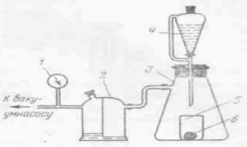

Рисунок 1 – Схема установки для насыщения образцов под вакуум

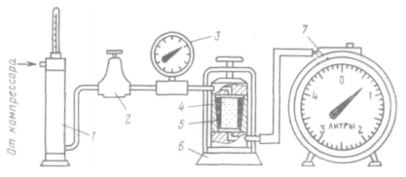

Рисунок 2 – Схема прибора для определения абсолютной проницаемости пород по газу

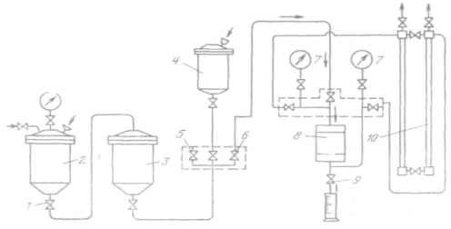

Рисунок 3 – Схема прибора для определения водопроницаемости горных пород
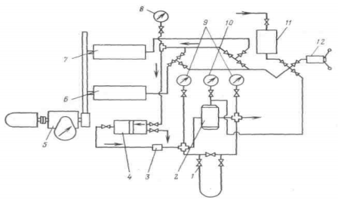
Рисунок 4 – Схема установки АКМ для изучения проницаемости горных пород в пластовых условиях

Таблица 3 – Исходные данные для расчета
Параметры | Вариант (последняя цифра шифра зачетной книжки)
 | 1 | 2 | 3 | 4 | 5 | 6 | 7 | 8 | 9 | 10
ΔL.10⁻², м | 3,5 | 2,5 | 2 | 4 | 4,2 | 3,3 | 2,8 | 3,4 | 4,1 | 4,3
Р₁.10⁻⁵, Па | 1,8 | 1,7 | 1,6 | 1,5 | 1,9 | 2 | 1,8 | 1,4 | 1,8 | 1,7
Р₂.10⁻⁵, Па | 1 | 0,9 | 0,8 | 0,7 | 1,1 | 1,2 | 1 | 0,6 | 1 | 0,6
μ.10⁻³, Па.с | 20 | 22 | 21 | 19 | 24 | 23 | 22 | 21 | 21,5 | 22,5
t, °С | 130 | 135 | 140 | 137 | 150 | 145 | 138 | 147 | 142 | 139
F, м² | 5,6 | 5 | 6 | 5,7 | 6,2 | 6,5 | 5,9 | 6,9 | 6,7 | 5,5
υ.10³, м²/с | 3,1 | 2 | 3 | 2,5 | 4 | 2,7 | 3,2 | 3,5 | 2,3 | 3,7
№ рисунков | 1,2 | 1,3 | 1,4 | 1,2 | 1,3 | 1,4 | 1,2 | 1,3 | 1,4 | 1,2

Практическое занятие №4
Тема: «Определение характеристик грунта и возможности его использования для строительства»
Задание. Определить наименование глинистого грунта, его консистенцию, а также вычислить коэффициент пористости e, плотность сухого грунта ρ_{d} , удельный вес грунта γ, удельный вес частиц грунта γ_{s}, удельный вес грунта во взвешенном состоянии γ_{в}, полную влагоёмкость W_{п}, используя данные таблицы 4. Установить пригодность грунта для строительства.

Таблица 4
№ варианта | Плотность грунта ρ, г/см³ | Плотность частиц грунта ρ_{s}, г/см³ | Влажность грунта, % |  |  | Содержание песчаных частиц  (2-0,05 мм), % по массе
 |  |  | природная  W | на границе
 |  |  |  | текучести  W_{L} | раскатывания W_{p}
0 | 1,84 | 2,72 | 21,0 | 24,0 | 12,0 | 28,5
1 | 1,93 | 2,71 | 25,9 | 30,4 | 17,0 | 34,2
2 | 1,87 | 2,70 | 32,8 | 34,6 | 26,3 | 46,7
3 | 2,02 | 2,67 | 24,2 | 25,8 | 20,7 | 41,4
4 | 1,85 | 2,70 | 23,9 | 29,0 | 16,0 | 31,6
5 | 2,09 | 2,74 | 18,3 | 52,4 | 22,0 | 40,3
6 | 2,03 | 2,69 | 23,7 | 25,2 | 22,2 | 54,1
7 | 2,05 | 2,73 | 22,5 | 39,8 | 20,7 | 32,2
8 | 1,78 | 2,71 | 26,4 | 30,0 | 21,3 | 33,7
9 | 1,92 | 2,70 | 18,8 | 18,5 | 14,1 | 69,8

Практическое занятие №5
Тема: «Определение разновидности песка и степени неоднородности гранулометрического состава»
Задание. Определить разновидность песка и степень неоднородности гранулометрического состава по данным, приведённым в таблице 5.

Таблица 5
№ варианта | Содержание фракций, %, размерами, мм
 | 2,0-10,0 | 2,0-1,0 | 1,0-0,5 | 0,5-0,25 | 0,25-0,10 | 0,10-0,05 | 0,05-0,01 | 0,01-0,005 | Менее 0.005
0 | - | - | 3,5 | 22,8 | 25,5 | 17,0 | 10,0 | 20,0 | 1,2
1 | - | 1,5 | 3,0 | 24,0 | 49,5 | 10,0 | 7,0 | 3,0 | 2,0
2 | - | - | 2,0 | 32,5 | 44,0 | 9,4 | 9,1 | 3,0 | -
3 | 3,0 | - | 28,0 | 27,0 | 29,0 | 7,0 | 2,0 | 2,5 | 1,5
4 | 1,5 | - | 26,3 | 30,2 | 27,6 | 5,4 | 5,0 | 2,6 | 1,4
5 | - | 1,0 | 9,2 | 47,8 | 14,4 | 15,6 | 7,0 | 2,4 | 2,6
6 | 1,0 | 2,7 | 8,3 | 44,6 | 26,8 | 6,6 | 5,4 | 4,4 | 0,2
7 | - | 4,0 | 53,5 | 31,4 | 3,1 | 2,4 | 1,7 | 3,2 | 0,7
8 | 2,0 | 7,5 | 42,3 | 9,7 | 33,5 | 1,5 | 1,5 | 1,2 | 0,8
9 | 27,2 | - | 52,7 | 3,9 | 6,6 | 2,4 | 4,1 | 2,0 | 1,1

Практическое занятие №6 (семинар)
Тема: «Эндогенные геологические процессы. Магматизм. Землетрясения»
Задание: Подготовить презентации или видео материал для закрепления полученных знаний по теме: «Тектонические процессы».
Вопросы для обсуждения и выполнения практической работы:
- Эффузивный магматизм;
- Основные типы вулканов;
- Физические и химические особенности продуктов извержения;
- Поствулканические извержения;
- Географическое распространение вулканов;
- Интрузивный магматизм;
- Понятие о дифференциации магмы;
- Причины магматизма;
- Магматические породы;
- Землетрясения;
- Географическое распространение землетрясений;
- Моретрясения и цунами.

Практическое занятие №7
Тема: «Определение коэффициента фильтрации песков»
Задание. Для определения гидрогеологических параметров напорного водоносного горизонта был заложен куст скважин, состоящий из центральной и двух наблюдательных скважин, расположенных в плане на одной прямой на расстояниях соответственно L₁ и L₂ от центральной. Всеми скважинами под слоем водоупорных глин вскрыты водоносные пески на полную мощность т. При этом пьезометрический уровень установился ниже поверхности земли. Из центральной скважины производилась откачка воды с определением дебита q, а в наблюдательных скважинах замерялись понижения уровней S₁ и S₂. Используя приведённые ниже результаты замеров (табл.6), постройте схему и определите коэффициент фильтрации песков, коэффициент водопроводимости водоносного слоя и радиус влияния.

Таблица 6
Варианты | L₁, м | L₂, м | т, м | q, м³/сут | S₁ | S₂
1 | 5 | 15 | 5 | 260 | 3,00 | 1,50
2 | 10 | 30 | 30 | 155 | 0,50 | 0,20
3 | 10 | 30 | 30 | 207 | 0,80 | 0,35
4 | 10 | 30 | 30 | 260 | 1,20 | 0,70
5 | 6 | 20 | 12 | 130 | 0,50 | 0,20
6 | 6 | 20 | 12 | 173 | 0,80 | 0,40
7 | 6 | 20 | 12 | 216 | 1,20 | 0,70
8 | 5 | 15 | 5 | 78 | 0,37 | 0,31
9 | 5 | 15 | 5 | 104 | 0,50 | 0,42
10 | 5 | 15 | 5 | 117 | 0,54 | 0,45
11 | 7 | 20 | 7,5 | 52 | 0,51 | 0,21
12 | 7 | 20 | 7,5 | 69 | 0,79 | 0,38
13 | 7 | 20 | 7,5 | 87 | 1,18 | 0,69
14 | 4,5 | 16 | 5 | 35 | 0,33 | 0,28
15 | 4,5 | 16 | 5 | 55 | 0,50 | 0,42
16 | 4,5 | 16 | 5 | 70 | 0,64 | 0,57
17 | 5 | 14 | 8 | 35 | 0,33 | 0,28
18 | 5 | 14 | 8 | 62 | 0,54 | 0,45
19 | 5 | 14 | 8 | 76 | 0,75 | 0,64
20 | 5,5 | 16,5 | 5,6 | 181 | 0,50 | 0,20

Практическое занятие №8
Тема: «Построение карты гидроизогипс»
Задание. При выполнении разведочных работ пробурено 12 скважин, расположенных в плане в углах квадратной сетки, как показано на рисунке 5, на расстоянии 25 м друг от друга. В таблице 7 приведены абсолютные отметки устьев скважин (в числителе) и результаты замера глубин залегания уровня грунтовых вод в знаменателе. Используя эти данные, постройте на топографической основе карту гидроизогипс масштаба 1:500, приняв сечение горизонталей и гидроизогипс через 1 м. На карте покажите направление потока грунтовых вод и выделите участки с глубиной залегания уровня грунтовых вод менее 2 м.
По карте определить:
- направление движения грунтового потока;
- его форму;
- область питания грунтовых вод;
- область разгрузки грунтового потока;
- направление движения грунтового потока по трём скважинам;
- значения гидравлического уклона (J) в центральной части каждого квадрата;
- скорость движения грунтового потока (v) в каждом квадрате карты;
- мощность грунтового потока в центральном квадрате карты;
- расход грунтового потока;
- выбрать в пределах карты участок, наиболее благоприятный для строительства.

Таблица 7
Варианты | № скважины
 | 1 | 2 | 3 | 4 | 5 | 6 | 7 | 8 | 9 | 10 | 11 | 12
0 | 13,1  4,1 | 12,2  3,9 | 11,3  5,6 | 10,8  2,7 | 13,6  3,6 | 13,4  2,8 | 12,5  2,0 | 12,2  1,6 | 16,1  3,5 | 15,3  3,2 | 14,7  0,9 | 13,5  0,3
1 | 12,4  3,9 | 11,3  2,4 | 10,6  1,5 | 10,5  1,8 | 13,0  3,2 | 12,5  2,0 | 12,3  1,7 | 12,4  2,8 | 15,3  3,2 | 14,2  1,3 | 13,7  0,4 | 13,3  2,3
2 | 13,6  3,6 | 13,1  2,8 | 12,5  2,0 | 12,4  1,7 | 16,7  3,6 | 15,1  3,2 | 14,4  1,1 | 13,5  0,4 | 18,2  1,3 | 18,3  4,2 | 18,2  3,1 | 17,0  2,0
3 | 13,2  4,1 | 12,5  2,9 | 12,0  2,4 | 11,7  3,5 | 15,2  4,2 | 14,0  2,0 | 13,6  1,2 | 13,3  3,3 | 18,8  5,0 | 18,0  4,2 | 17,3  3,6 | 17,2  5,2
4 | 10,3  4,2 | 9,1  4,3 | 8,4  2,6 | 7,5  2,0 | 10,6  3,8 | 10,3  3,4 | 9,5  2,3 | 9,1  1,5 | 13,3  3,6 | 12,2  3,2 | 11,2  1,3 | 10,5  0,2
5 | 9,1  4,3 | 8,2  2,5 | 7,6  1,6 | 7,5  2,0 | 10,1  3,2 | 9,5  2,4 | 9,4  1,8 | 9,2  2,5 | 12,0  3,2 | 11,3  1,7 | 10,5  0,8 | 10,3  2,3
6 | 10,6  3,6 | 10,1  3,0 | 9,5  2,3 | 9,6  1,5 | 13,2  3,5 | 12,4  3,2 | 11,5  1,1 | 10,5  0,2 | 15,6  3,3 | 15,3  4,0 | 15,1  2,9 | 14,3  2,4
7 | 10,1  3,6 | 9,5  2,1 | 9,4  1,5 | 9,6  2,5 | 11,2  3,3 | 12,3  0,9 | 10,5  0,2 | 10,3  2,3 | 15,3  4,2 | 15,4  3,2 | 14,3  1,9 | 14,4  4,1
8 | 15,2  3,5 | 15,7  2,5 | 16,7  3,6 | 17,5  5,4 | 14,2  4,1 | 14,3  2,2 | 15,4  3,0 | 15,0  4,4 | 10,3  2,2 | 10,5  0,3 | 11,2  1,4 | 12,3  3,2
9 | 15,7  2,2 | 16,6  3,7 | 17,5  5,3 | 18,2  5,4 | 17,3  2,1 | 15,0  2,8 | 15,2  4,4 | 15,4  3,3 | 10,5  0,2 | 11,2  0,9 | 12,3  3,2 | 13,4  3,5
10 | 8,5  2,6 | 9,1  1,7 | 10,0  4,3 | 10,5  4,1 | 10,8  3,2 | 11,3  0,9 | 8,5  2,9 | 11,8  6,2 | 12,6  5,5 | 13,1  6,5 | 9,2  3,5 | 13,1  6,6

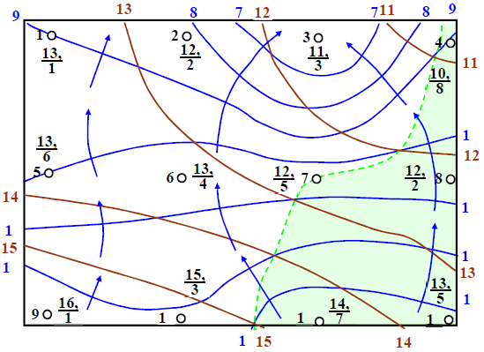
Рисунок 5 – Карта гидроизогипс

Оценочные средства «Блок С»
(оценочные средства для диагностирования сформированности уровня компетенций – «владеть»)

С.1 Индивидуальные творческие задания

Задание 1. Реконструкция последовательности геологических событий на основе анализа геологического разреза участка земной коры.
Задача:
Определить последовательность образования горных пород на основе анализа геологического разреза. Записать результат в виде последовательного ряда чисел, соответствующих указанным на рисунках 1-10 номерам (от древних к молодым).

Исходные данные:

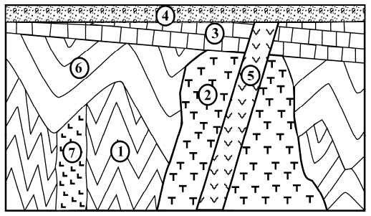

Рисунок 1 – Вариант 1. Геологический разрез по линии А–Б

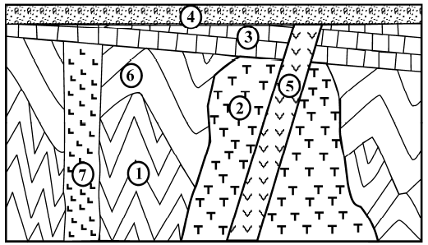

Рисунок 2 – Вариант 2. Геологический разрез по линии А–Б
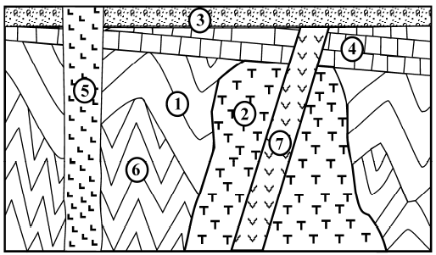

Рисунок 3 – Вариант 3. Геологический разрез по линии А–Б

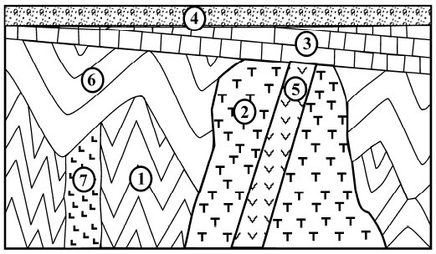

Рисунок 4 – Вариант 4. Геологический разрез по линии А–Б

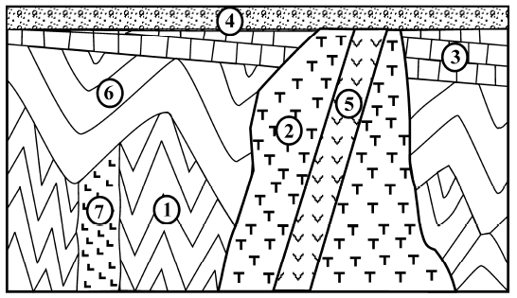

Рисунок 5 – Вариант 5. Геологический разрез по линии А–Б
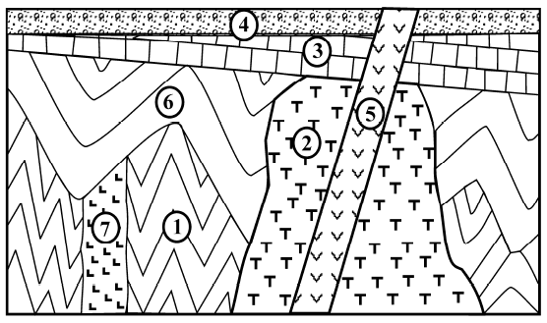

Рисунок 6 – Вариант 6. Геологический разрез по линии А–Б

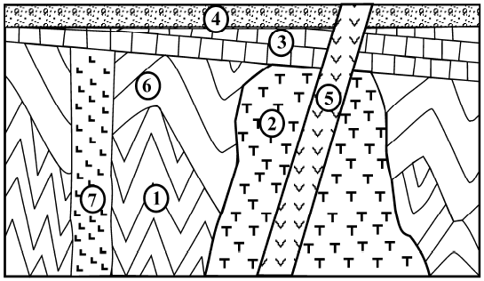

Рисунок 7 – Вариант 7. Геологический разрез по линии А–Б

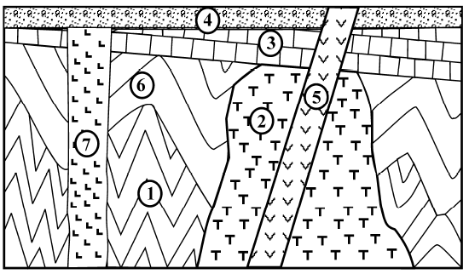

Рисунок 8 – Вариант 8. Геологический разрез по линии А–Б
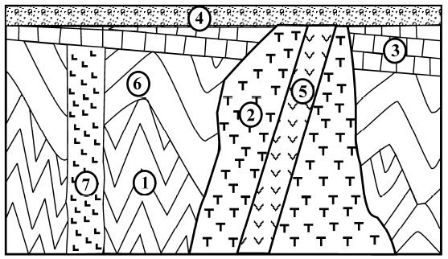

Рисунок 9 – Вариант 9. Геологический разрез по линии А–Б

Рисунок 10 – Вариант 10. Геологический разрез по линии А–Б

Задание 2. Построение геологического разреза по прилагаемой геологической карте района
Задача:
Построить геологический разрез по линии А–Б.

Исходные данные:
Геологическая карта участка
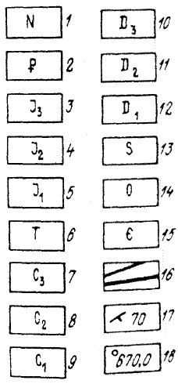
Условные обозначения:
1 – неогеновая система; 2 – палеогеновая система; 3 – 5 – юрская система: 3 – верхний отдел, 4 – средний отдел, 5 – нижний отдел; 6 – триасовая система; 7 – 9 – каменноугольная система: 7 – верхний отдел, 8 – средний отдел, 9 – нижний отдел; 10 –12 – девонская система: 10 – верхний отдел, 11 – средний отдел, 12 – нижний отдел; 13 – силурийская система; 14 – ордовикская система; 15 – кембрийская система; 16 – линии разломов; 17 – элементы залегания слоев; 18 – гипсометрические отметки, м

Вариант 1
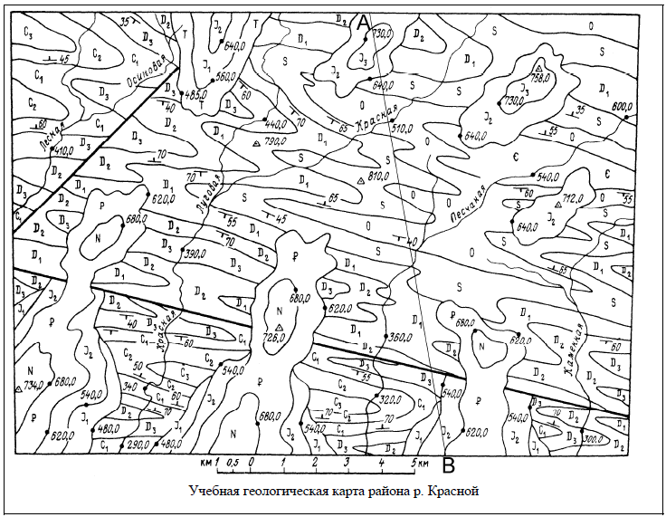
Вариант 2
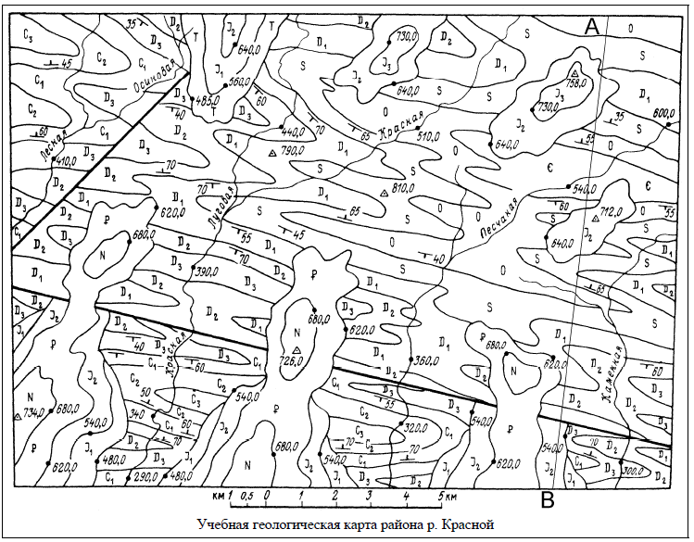
Вариант 3
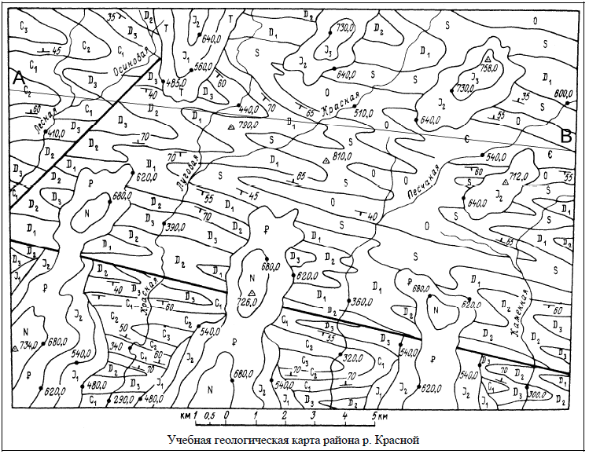

Вариант 4
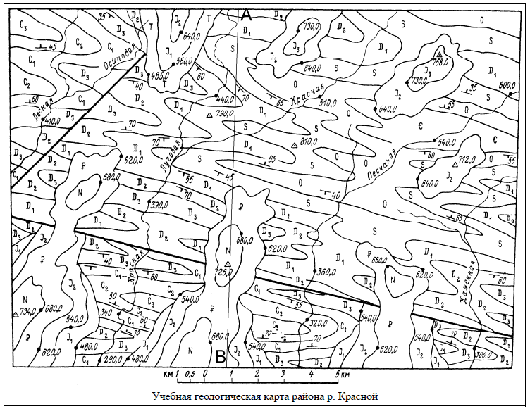

Вариант 5
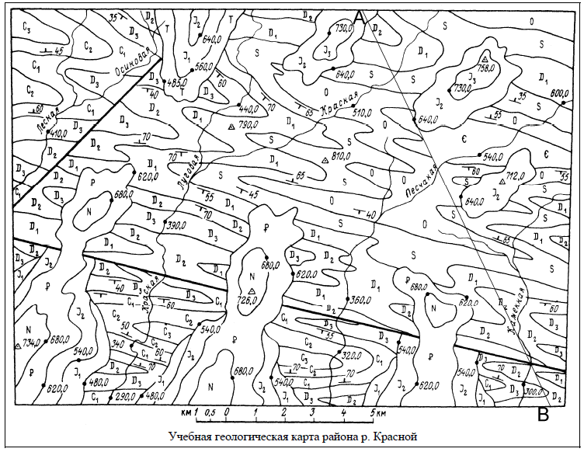

Вариант 6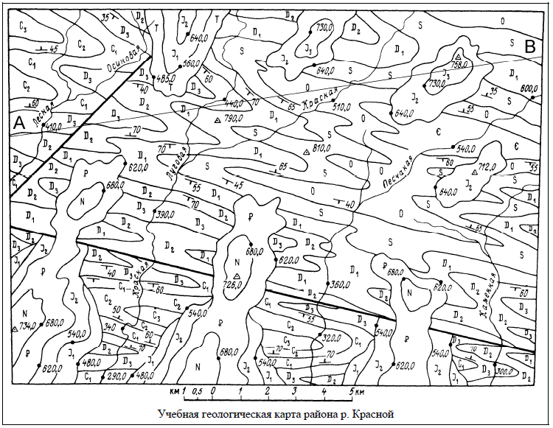

Вариант 7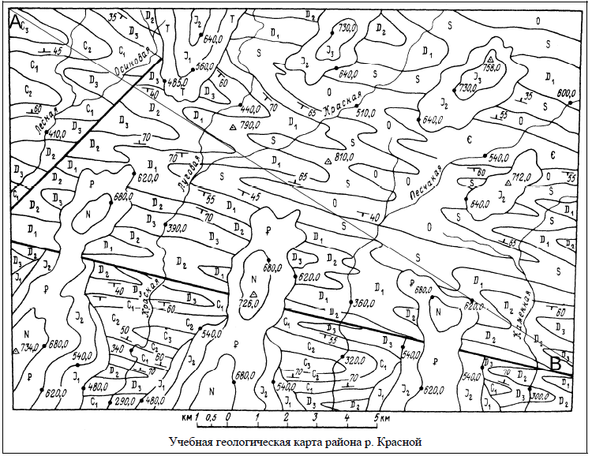
Вариант 8
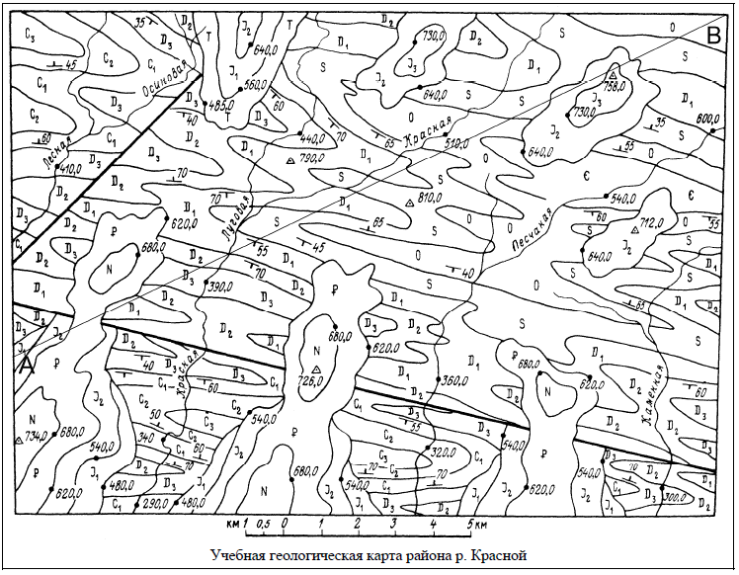

Вариант 9
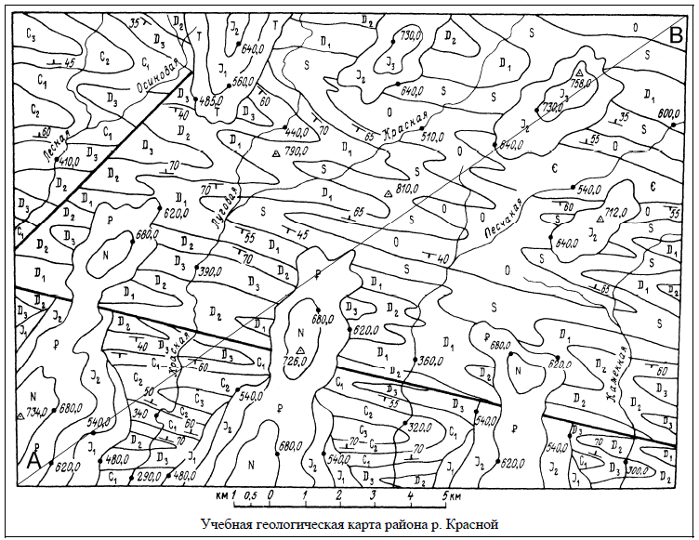

Вариант 10
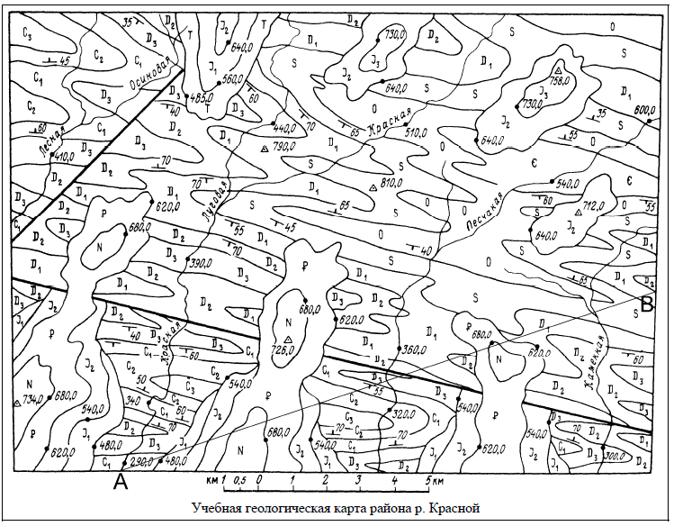

Задание 3. Оценка химического состава подземных вод, их агрессивности к бетону и коррозионной активности к металлу
По данным химического анализа грунтовых вод установить:
1) наименование воды по сумме солей и соотношению основных ионов;
2) агрессивность к бетону;
3) коррозионную активность к бетону;
4) коррозионную активность к металлам.

Данные химического анализа грунтовых вод
№ варианта | К+Na | Mg | Ca | Cl | SO₄ | HCO₃ | NO₃ | Fe_{общ} | CO_{2агр} | ОВ (гумус) | рН
 | мг/л
1 | 434 | 77 | 137 | 687 | 48 | 702 | 17 | 1,5 | 2,0 | 14,1 | 7,2
2 | 55 | 7 | 59 | 50 | 4 | 269 | 8 | 9,0 | 13,2 | 19,0 | 7,0
3 | 104 | 13 | 28 | 196 | 38 | 37 | - | 3,0 | 12,5 | - | 5,0
4 | 159 | 43 | 180 | 114 | 50 | 928 | - | 12,0 | 1,5 | 26,2 | 6,6
5 | 175 | 27 | 128 | 150 | 310 | 338 | 37 | 0,5 | 17,6 | 16,6 | 6,2
6 | 41 | 21 | 52 | 112 | 97 | 55 | 7 | 9,0 | 2,5 | - | 7,4
7 | 53 | 9 | 113 | 59 | 205 | 185 | - | 0,8 | - | - | 6,2
8 | 90 | 59 | 140 | 140 | 310 | 329 | - | 0,4 | - | - | 6,7
9 | 342 | 82 | 150 | 663 | 50 | 561 | 28 | 2,0 | 9,1 | 12,5 | 7,4
10 | 29 | 7 | 59 | 46 | 4 | 207 | 3 | 1,0 | 3,5 | 20,0 | 7,2
11 | 383 | 16 | 20 | 373 | 88 | 396 | - | - | 10,5 | 21,0 | 6,1
12 | 228 | 89 | 25 | 357 | 245 | 199 | 19 | - | 2,0 | 5,5 | 6,7
13 | 55 | 18 | 118 | 112 | 78 | 303 | 15 | 1,0 | 2,6 | - | 5,7
14 | 250 | 48 | 190 | 510 | 385 | 109 | 8 | 2,0 | 10,2 | 21,0 | 6,9
15 | 86 | 8 | 22 | 23 | 130 | 70 | - | 0,3 | 4,6 | - | 6,6
16 | 85 | 67 | 234 | 124 | 97 | 941 | - | 1,7 | - | 17 | 6,7
17 | 828 | 54 | 190 | 1020 | 530 | 598 | 12 | - | 3,3 | 4,0 | 6,9
18 | 49 | 51 | 121 | 42 | 285 | 323 | - | - | 14,5 | 23,0 | 6,1
19 | 31 | 19 | 70 | 28 | 65 | 261 | 5 | 0,5 | - | 15,0 | 6,8
20 | 57 | 49 | 100 | 46 | 266 | 287 | - | - | 6,5 | 12,0 | 6,4
21 | 45 | 25 | 55 | 54 | 203 | 62 | 14 | 0,2 | - | 5,2 | 6,5
22 | 71 | 66 | 203 | 113 | 94 | 827 | - | 2,0 | - | 14,2 | 6,9
23 | 113 | 8 | 22 | 23 | 204 | 108 | 6 | 5,6 | 8,6 | - | 6,2
24 | 90 | 59 | 140 | 140 | 310 | 329 | 12 | 0,9 | - | - | 6,7

Оценочные средства «Блок D»
(оценочные средства, используемые в рамках промежуточного контроля знаний)

Перечень вопросов для промежуточной аттестации
(дифференцированный зачет)

- Теория Шмидта - происхождение Земли.
- Верховодка - признаки, источники, местонахождение, методы защиты сооружений.
- История развития науки «Геология» - этапы развития, разделы (виды) науки.
- Напорные межпластовые воды - артезианские скважины, признаки, применение.
- Инженерная геология - цель, достижения, применение.
- Дисперсные системы - фаза, среда, признаки.
- Минералы - определение, классификация по классам, характеристики породообразующих минералов.
- Глинистые грунты - свойства, минеральный состав, структура.
- Морфологические особенности - виды (формы кристаллов, формы минералов).
- Песчаные грунты - виды состояния, плотность, виды песчаных грунтов.
- Оптические характеристики - цвет, блеск, прозрачность.
- Способ поплавка - устройство, назначение, цель.
- Теория Канта-Лапласа - происхождение Земли.
- Грунтовые воды - признаки, источники, место нахождение, виды, меры защиты сооружений.
- Виды воды в грунте - парообразная, химически связанная, твердая - характеристики.
- Колебательные движения земной коры - изменения по вертикальной и горизонтальной плоскости.
- Химический состав воды - соли, жесткость, агрессивность.
- Эндогенный процесс - способ, характеристики минералов.
- Спаянность - определение, виды.
- Виды разрывных дислокаций - способы образования, элементы, схемы.
- Твердость, удельный вес, плотность - определение, примеры.
- Виды складок - способ образования, элементы, схемы.
- Интрузивный и эффузивный вулканизм - способы образования, свойства минералов.
- Дисперсная фаза, среда - определение, устойчивость, примеры.
- Свойства магматических пород излившихся и глубинных, примеры.
- Гранулометрический состав грунта - песчаных, обломочных, глинистых.
- Структура пород - определение виды.
- Способ хлопушки - устройство, назначение, цель.
- Текстура пород - определение, виды.
- Осадочные химические породы - способ образования, свойства пород, примеры минералов.
- Контактный метаморфизм - способ образования, характеристики минералов.
- Насыпные грунты - свойства, способы создания, используемый материал.
- Региональный метаморфизм - способ образования, характеристики зон, свойства минералов.
- Улучшенные грунты - свойства, способы образования, достоинства и недостатки.
- Динамометаморфизм - способ образования, характеристики минералов, пример.
- Относительный возраст - определение, виды - стратиграфический, палеонтологический.
- Обломочные осадочные породы - способ образования, виды, свойства.
- Абсолютный возраст - определение, шкала времени.
- Органогенные осадочные породы - способы образования, свойства минералов, примеры.
- Вулкан Пеле - характерные признаки, продукты извержения.
- Платформы, геосинклинали - строение (строй), местоположение, устойчивость.
- Тип вулкана Кракатау - характеристика, признаки, продукты извержения.
- Вулкан типа гавайского - характерные признаки, продукты извержения.
- Горизонтальные разрывные дислокации - схемы, элементы.
- Способы защиты сооружений от землетрясения.
- Тип вулкана Везувий - характерные признаки, продукты извержения.
- Формы слоев осадочных пород - схемы, достоинства и недостатки.
- Моретрясение - место расположения, признаки, способы защиты.
- Сочетание слоев - согласное и несогласное, схемы, достоинства и недостатки.
- Цунами - признаки, характеристики, способы защиты сооружений.
- Землетрясение - элементы, виды, характеристики.
- Продукты извержения вулканов.
- Элементы строения вулканов - схемы, элементы.
- Физические характеристики воды - температура, прозрачность, вкус.
- Экзогенный процесс - способ образования, характеристики минералов.
- Сцементированные осадочные породы - виды цементов, характеристики.
- Виды воды в грунтах - гигроскопическая, пленочная, капиллярная - характеристики.
- Метаморфический процесс - условия, характеристики минералов.
- Гранулометрический состав грунта - песчаных, обломочных, глинистых.
- Верховодка - признаки, источники, местонахождение, методы защиты сооружений.

Раздел 3 – Организационно-методическое
обеспечение контроля учебных достижений

КРИТЕРИИ ОЦЕНИВАНИЯ ПО КАЖДОМУ ВИДУ ТЕКУЩЕГО, РУБЕЖНОГО И ПРОМЕЖУТОЧНОГО (ИТОГОВОГО) КОНТРОЛЯ УСПЕВАЕМОСТИ

Критерии оценивания ответа студента на экзамене

Итоговой формой контроля знаний, умений и навыков по дисциплине в 1-ом семестре является дифференцированный зачет.

Экзамен проводятся в письменной форме по билетам, которые включают на экзамене два теоретических вопроса и одну задачу.
Оценка знаний студентов проводится по следующим критериям:
4-балльная шкала | Показатели | Критерии
Отлично | 1. Полнота изложения теоретического материала;  2. Полнота и правильность решения практического задания;  3. Правильность и/или аргументированность изложения (последовательность действий);  4. Самостоятельность ответа;  5. Культура речи;  6. и т.д. | Дан полный, в логической последовательности развернутый ответ на поставленный вопрос, где он продемонстрировал знания предмета в полном объеме учебной программы, достаточно глубоко осмысливает дисциплину, самостоятельно, и исчерпывающе отвечает на дополнительные вопросы, приводит собственные примеры по проблематике поставленного вопроса, решил предложенные практические задания без ошибок.
Хорошо |  | Дан развернутый ответ на поставленный вопрос, где студент демонстрирует знания, приобретенные на лекционных и семинарских занятиях, а также полученные посредством изучения обязательных учебных материалов по курсу, дает аргументированные ответы, приводит примеры, в ответе присутствует свободное владение монологической речью, логичность и последовательность ответа. Однако допускается неточность в ответе. Решил предложенные практические задания с небольшими неточностями.
Удовлетворительно |  | Дан ответ, свидетельствующий в основном о знании процессов изучаемой дисциплины, отличающийся недостаточной глубиной и полнотой раскрытия темы, знанием основных вопросов теории, слабо сформированными навыками анализа явлений, процессов, недостаточным умением давать аргументированные ответы и приводить примеры, недостаточно свободным владением монологической речью, логичностью и последовательностью ответа. Допускается несколько ошибок в содержании ответа и решении практических заданий.
Неудовлетворительно |  | Дан ответ, который содержит ряд серьезных неточностей, обнаруживающий незнание процессов изучаемой предметной области, отличающийся неглубоким раскрытием темы, незнанием основных вопросов теории, несформированными навыками анализа явлений, процессов, неумением давать аргументированные ответы, слабым владением монологической речью, отсутствием логичности и последовательности. Выводы поверхностны. Решение практических заданий не выполнено, т.е студент не способен ответить на вопросы даже при дополнительных наводящих вопросах преподавателя.

Критерии оценивания выполнения практических занятий

4-балльная шкала | Показатели | Критерии
Отлично | 1. Полнота выполнения практического задания;  2. Своевременность выполнения задания;  3. Последовательность и рациональность выполнения задания;  4. Самостоятельность решения;  5. и т.д. | Задание решено самостоятельно. При этом составлен правильный алгоритм решения задания, в логических рассуждениях, в выборе формул и решении нет ошибок, получен верный ответ, задание решено рациональным способом.
Хорошо |  | Задание решено с помощью преподавателя. При этом составлен правильный алгоритм решения задания, в логическом рассуждении и решении нет существенных ошибок; правильно сделан выбор формул для решения; есть объяснение решения, но задание решено нерациональным способом или допущено не более двух несущественных ошибок, получен верный ответ.
Удовлетворительно |  | Задание решено с подсказками преподавателя. При этом задание понято правильно, в логическом рассуждении нет существенных ошибок, но допущены существенные ошибки в выборе формул или в математических расчетах; задание решено не полностью или в общем виде.
Неудовлетворительно |  | Задание не решено.

Критерии оценивания устного опроса

Развернутый ответ студента должен представлять собой связное, логически последовательное сообщение на заданный вопрос, показывать его умение применять определения, правила в конкретных случаях.
Критерии оценивания:
1) полноту и правильность ответа;
2) степень осознанности, понимания изученного;
3) языковое оформление ответа.
Оценка «отлично» ставится, если студент полно излагает материал (отвечает на вопрос), дает правильное определение основных понятий: обнаруживает понимание материала, может обосновать свои суждения, применить знания на практике, привести необходимые примеры не только из учебника, но и самостоятельно составленные: излагает материал последовательно и правильно с точки зрения норм литературного и технического языка.
Оценка «хорошо» ставится, если студент дает ответ, удовлетворяющий тем же требованиям, что и для оценки «отлично», но допускает 1-2 ошибки, которые сам же исправляет, и 1-2 недочета в последовательности и языковом оформлении излагаемого.
Оценка «удовлетворительно» ставится, если студент обнаруживает знание и понимание основных положений данной темы, но излагает материал неполно и допускает неточности в определении понятий или формулировке правил: не умеет достаточно глубоко и доказательно обосновать свои суждения и привести свои примеры: излагает материал непоследовательно и допускает ошибки в языковом оформлении излагаемого.
Оценка «неудовлетворительно» ставится, если студент обнаруживает незнание большей части соответствующего вопроса, допускает ошибки в формулировке определений и правил, искажающие их смысл, беспорядочно и неуверенно излагает материал. Оценка «неудовлетворительно» отмечает такие недостатки в подготовке, которые являются серьезным препятствием к успешному овладению последующим материалом.

Критерии оценивания знаний студентов при проведении тестирования

4-балльная шкала | Показатели | Критерии
Отлично | 1. Полнота выполнения тестовых заданий;  2. Своевременность выполнения;  3. Правильность ответов на вопросы;  4. Самостоятельность тестирования;  5. и т.д. | Выполнено 85 % заданий предложенного теста, в заданиях открытого типа дан полный, развернутый ответ на поставленный вопрос.
Хорошо |  | Выполнено 76 % заданий предложенного теста, в заданиях открытого типа дан полный, развернутый ответ на поставленный вопрос; однако были допущены неточности в определении понятий, терминов и др.
Удовлетворительно |  | Выполнено 61 % заданий предложенного теста, в заданиях открытого типа дан неполный ответ на поставленный вопрос, в ответе не присутствуют доказательные примеры, текст со стилистическими и орфографическими ошибками.
Неудовлетворительно |  | Выполнено 60 % заданий предложенного теста, на поставленные вопросы ответ отсутствует или неполный, допущены существенные ошибки в теоретическом материале (терминах, понятиях).

Критерии оценивания знаний студентов при проведении
рубежного контроля

Оценка «отлично» выставляется, если даны исчерпывающие и обоснованные ответы на все поставленные вопросы, при ответах выделялось главное, все теоретические положения умело увязывались с требованиями руководящих документов; ответы были четкими и краткими.
Оценка «хорошо» выставляется, если даны полные, достаточно обоснованные ответы на поставленные вопросы, при ответах не всегда выделялось главное, отдельные положения недостаточно увязывались с требованиями руководящих документов.
Оценка «удовлетворительно» выставляется, если даны в основном правильные ответы на все поставленные вопросы, но без должной глубины и обоснования, при ответах не выделялось главное и без должной логической последовательности.
Оценка «неудовлетворительно» выставляется, если не выполнены требования, предъявляемые к знаниям, оцениваемым «удовлетворительно».

